2011高教社杯全国大学生数学建模竞赛

承 诺 书

我们仔细阅读了中国大学生数学建模竞赛的竞赛规则.
我们完全明白，在竞赛开始后参赛队员不能以任何方式（包括电话、电子邮件、网上咨询等）与队外的任何人（包括指导教师）研究、讨论与赛题有关的问题。
我们知道，抄袭别人的成果是违反竞赛规则的, 如果引用别人的成果或其他公开的资料（包括网上查到的资料），必须按照规定的参考文献的表述方式在正文引用处和参考文献中明确列出。
我们郑重承诺，严格遵守竞赛规则，以保证竞赛的公正、公平性。如有违反竞赛规则的行为，我们将受到严肃处理。

我们参赛选择的题号是（从A/B/C/D中选择一项填写）： A
我们的参赛报名号为（如果赛区设置报名号的话）： ZJF092689
所属学校（请填写完整的全名）： 浙江大学
参赛队员 (打印并签名) ：1. 王耀
2. 李欣
3. 王子佳
指导教师或指导教师组负责人 (打印并签名)：

日期：2011年 _9月 12 日

赛区评阅编号（由赛区组委会评阅前进行编号）：

2011高教社杯全国大学生数学建模竞赛

编 号 专 用 页

赛区评阅编号（由赛区组委会评阅前进行编号）：

赛区评阅记录（可供赛区评阅时使用）：
评
阅
人

评
分

备
注

全国统一编号（由赛区组委会送交全国前编号）：

全国评阅编号（由全国组委会评阅前进行编号）：

城市表层土壤重金属污染分析

摘 要

本文主要是由采样数据对该城市八种重金属元素污染的程度进行分析。首先我们对采样数据进行预处理，主要是修改异常数据和利用QQ图做正态性检验。
然后对第一问我们对八种重金属含量分成五段分别来表示不同的浓度，再利用Matlab软件根据取样点的坐标，做出各种重金属元素的空间分布图，并用不同的颜色表示重金属元素的浓度（图中重金属浓度由高到低分别用黑、蓝、红、黄、绿表示）。
第二问为确定污染原因，我们从两方面来坐分析，一方面利用Excel对五种功能区作单因子方差分析，得出不同功能区的污染程度有非常显著性的差异，并得到绝大数都是由于工业污染造成的；另一方面，求出它们的尼梅罗综合评价指数也说明绝大数都是由于工业污染造成的。
第三问为找出传播特征和确定污染源，我们主要是利用地统计学的半方差函数（或称变异函数）模型，先通过GS+V9.0软件拟合估计出半方差函数的三个参数，并由此确定各重金属污染的传播特征，再进行克里格插值来推出它们的污染源，另外我们还求出各种重金属元素以及海拔间的相关系数，从相关性的角度说明它们的传播特征和污染源的确定。
最后说明该模型的缺点以及需要改进的地方。

关键词： 正态性检验；单因子方差分析；半方差函数；克里格插值；

- 问题提出

随着城市经济的快速发展和城市人口的不断增加，人类活动对城市环境质量的影响日显突出。对城市土壤地质环境异常的查证，以及如何应用查证获得的海量数据资料开展城市环境质量评价，研究人类活动影响下城市地质环境的演变模式，日益成为人们关注的焦点。
按照功能划分，城区一般可分为生活区、工业区、山区、交通区及公园绿地区等，分别记为1类区、2类区、……、5类区，不同的区域环境受人类活动影响的程度不同。
现对某城市城区土壤地质环境进行调查。为此，将所考察的城区划分为间距1公里左右的网格子区域，按照每平方公里1个采样点对表层土（0-10 厘米深度）进行取样、编号，并用GPS记录采样点的位置。应用专门仪器测试分析，获得了每个样本所含的多种化学元素的浓度数据。另一方面，按照2公里的间距在那些远离人群及工业活动的自然区取样，将其作为该城区表层土壤中元素的背景值。
附件1列出了采样点的位置、海拔高度及其所属功能区等信息，附件2列出了8种主要重金属元素在采样点处的浓度，附件3列出了8种主要重金属元素的背景值。
现要求你们通过数学建模来完成以下任务：
(1) 给出8种主要重金属元素在该城区的空间分布，并分析该城区内不同区域重金属的污染程度。
(2) 通过数据分析，说明重金属污染的主要原因。
(3) 分析重金属污染物的传播特征，由此建立模型，确定污染源的位置。
(4) 分析你所建立模型的优缺点，为更好地研究城市地质环境的演变模式，还应收集什么信息？有了这些信息，如何建立模型解决问题？

- 问题分析

本文对该城市八种金属元素污染程度的分析，首先是主要将异常的数据进行处理，我们采用统计中常用的原则，即以采用数据超出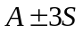范围的为异常数据，其中 、 分别为采用数据中各重金属的样本均值和样本标准差。当采用数据大于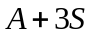时，以代替；当采用数据小于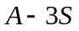时，以代替。然后利用SPSS作QQ图做正态性分析。处理完数据之后，再利用Matlab软件根据取样点的坐标，做出各种重金属元素的空间分布图，并用不同的颜色表示重金属元素的浓度，从而解决第一问。
对于第二问为确定重金属污染的主要原因，我们对城市五种不同的功能区进行八种重金属污染指数的单因子方差分析，分析这五种功能区的污染程度是否有显著性差异，若差异很显著，则主要看是那个因子（即功能区）影响最大，从而确定污染的原因，另一方面比较这八种元素在不同功能区的尼梅罗综合指数，找出最低最高的尼梅罗综合指数，从而根据该数据也可以得到第二问的答案。
对于第三问，为分析出重金属污染物的传播特征，并由此确定污染源的位置，我们主要根据地统计学半方差函数模型和克里格插值法来做的。其总的思想就是根据已知采样点提供的信息拟合半方差函数，然后根据该函数对未知点进行估计和模拟。因此，半方差函数是我们利用的主要工具，一方面，利用半方差函数对重金属的空间分布进行结构分析和变异性分析，并由此得出重金属污染物的传播特征；另一方面应用前面分析的结果，利用克里格法进行估值，并由此对其它未知点污染程度进行预测得出图形，并由此确定污染源（污染最严重的区域）。当然为了更好确定传播特征和污染源的位置，我们对各重金属元素和海拔的相关性分析，通过数据不难看出他们的传播特征在一定程度上也相似，但是也有些相关性相对较弱，如As和Cd，说明他们的传播特征有一定的区别。但总体上，重金属的含量之间都是正相关的，说明所有重金属的传播有一定的共同点。而所有重金属的含量与海拔之间都是负相关的，说明，随着海拔越低，他们的重金属含量越高，表明重金属的传播向下沉。
最后对所建模型进行评价和改进。

- 模型的假设

- 假设所有数据都是真实可靠的；
- 假设污染源为重金属含量最高的地方；
- 假设问题三中重金属含量是平稳的，即假设第三问中半方差函数的值只与距离h有关，而与其他无关。

- 符号说明
：在图中表示工业区；
：在图中表示生活区；
：在图中表示交通区；
：在图中表示山区；
：在图中表示公园绿地区；
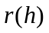：变异函数；
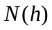：是分隔距离为时的所有观测样本对总数；
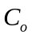：为块金常数；
：为拱高；
：为变程。

- 模型建立与求解

（一）采样数据的预处理

（1）对异常数据的处理

异常数据值在第三问中对重金属污染的空间变异特性有很重要的影响，会影响变异函数理论模型的精度。我们采用统计中常用的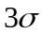原则，即以采用数据超出范围的为异常数据，其中、分别为采用数据中各重金属的样本均值和样本标准差。当采用数据大于时，以代替；当采用数据小于时，以代替。

（2）对采用数据的正态性检验

本文的第二问的各功能区重金属污染的单因子方差分析和第三问的重金属传播的空间变异特征的研究模型都是基于正态分布的，因此有必要对八种重金属元素污染的样本数据进行正态分布检验。本文采用的是利用SPSS软件的QQ图来检验他们是否服从正态分布（若样本数据基本近似于在一条直线上就服从正态分布），若不服从正态分布，则对试验数据进行对数转换，看是否服从正态分布。经过反复比较，本文八种重金属中，As直接符合正态分布，其它七种重金属Cd、Cr、Cu、Ni、Hg、Pb、Zn经对数转化后服从正态分布。它们的QQ－PLOT图如下：

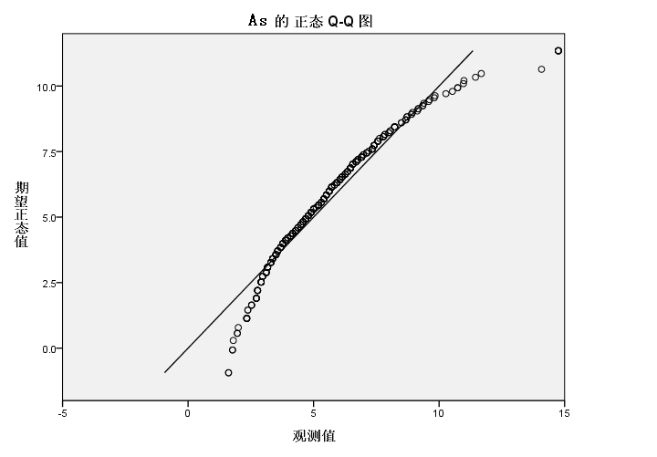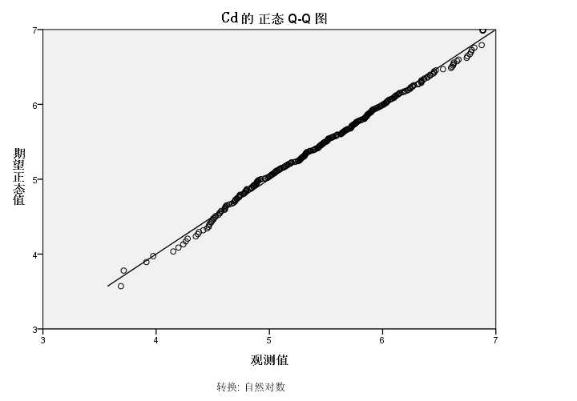
As的正态检验QQ图1 Cd的正态检验QQ图2
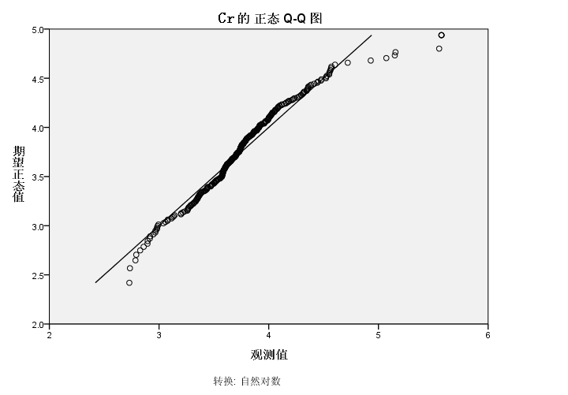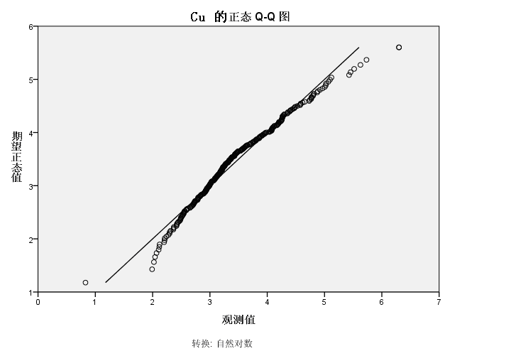
Cr的正态检验QQ图3 Cu的正态检验QQ图4
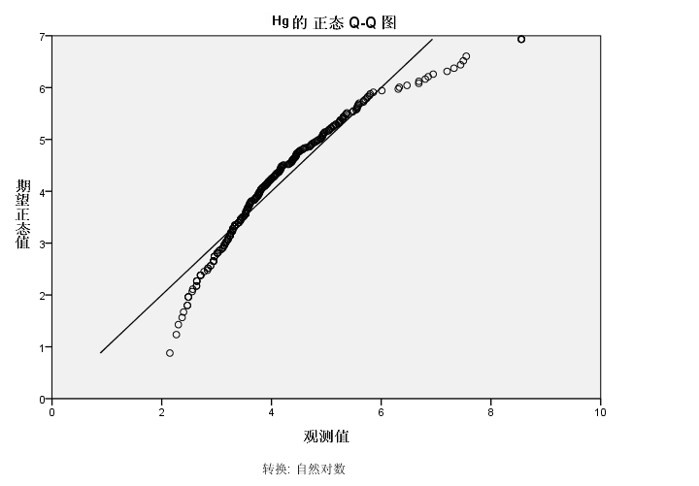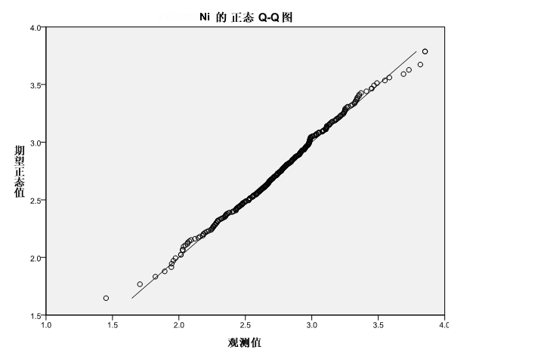
Hg的正态检验QQ图5 Ni的正态检验QQ图6
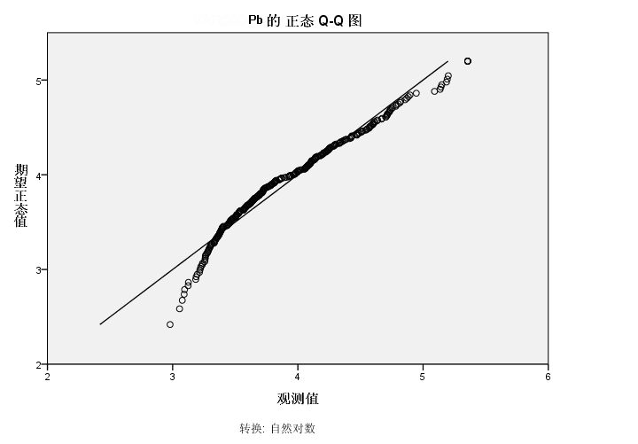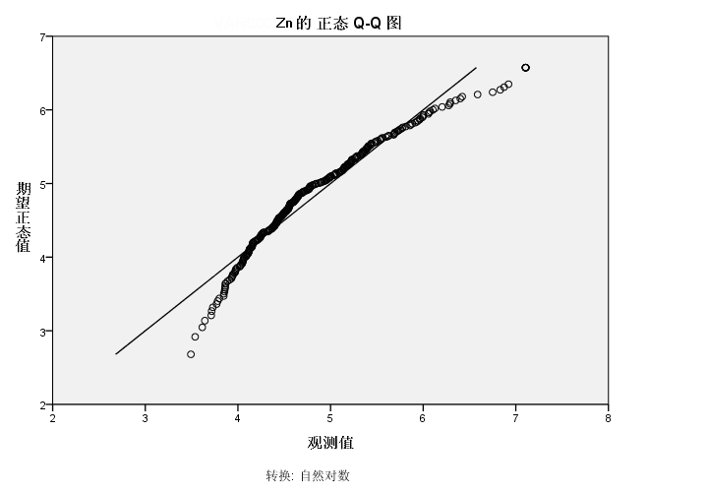
Pb的正态检验QQ图7 Zn的正态检验QQ图8

（二）问题（1）模型的建立与求解

首先，根据附件一的样本，我们Matlab编程可以由此作出该城市城区的样本取样点图，并标出这些样本点所属的不能功能区（如图9）。为了标出重金属元素在该城区的空间分布，并在不同区域重金属的污染程度，现对这八种重金属的样本等分成5组，分别用不同的颜色标注它们的污染程度，具体如下。
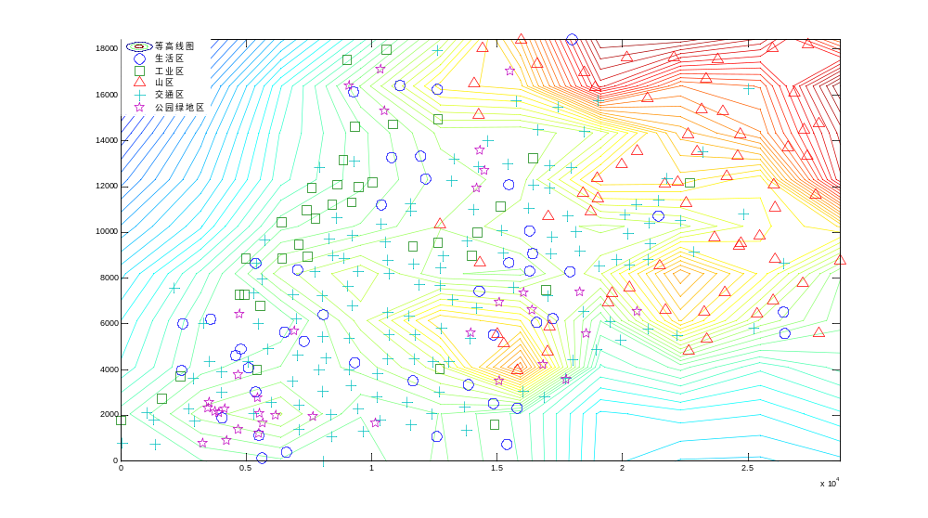
样本点所属不能功能区 图9

(1)As的含量范围1.61~14.75ug/g，由As的空间分布结构图可以看出(如图10)，As污染最严重的地方主要在地图的左下方的地区，特别是工业区。
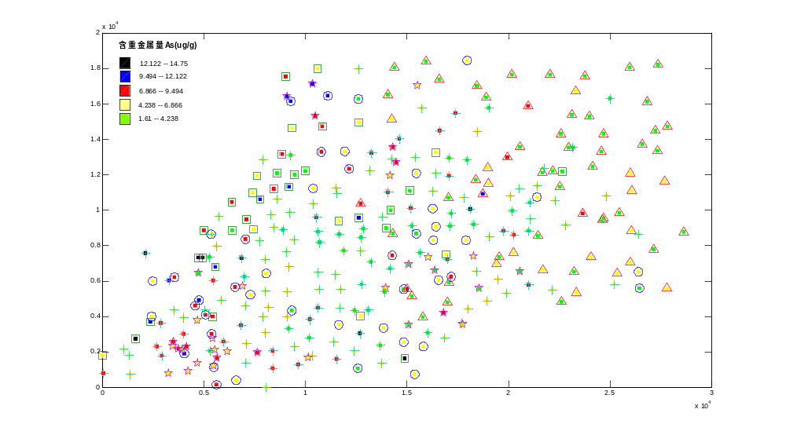
土壤重金属元素As含量空间分布图10

(2)Cd的含量范围为40~977.359ng/g，由Cd的空间分布结构图可以看出（如图11），Cd污染最严重的地方主要分布在地图的左下图，特别是工业区和生活区，说明Cd的含量高主要由人类活动造成的和工厂产生的废弃物。
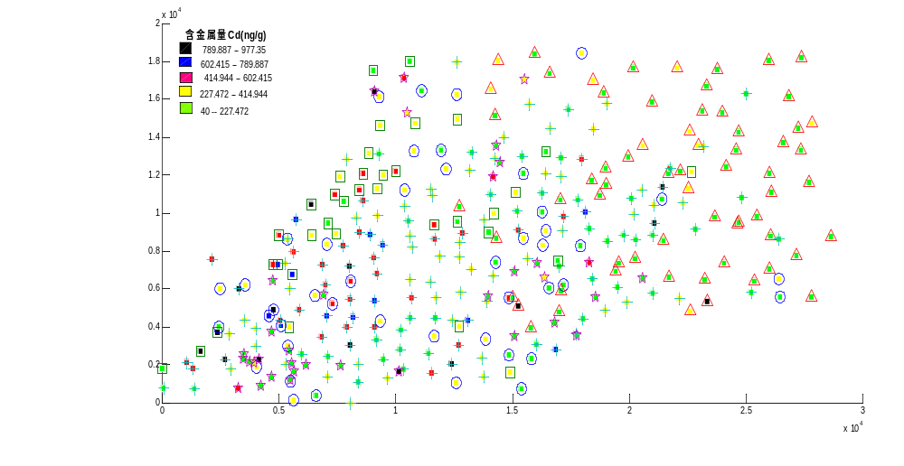
土壤重金属元素Cd含量空间分布图11

(3) Cr含量的范围在15.32~263.515ug/g,，由Cr的空间分布结构图可以看出（如图12），Cr污染最严重的地方主要分布在左下图，特别是生活区，说明城市市民的生活、大气降尘对重金属Cr的含量影响比较大。
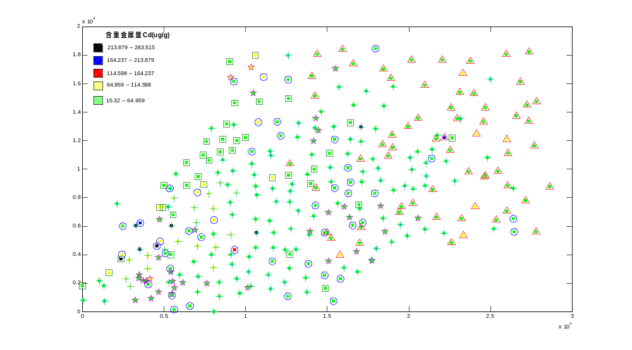
土壤重金属元素Cr含量空间分布图12

(4)重金属Cu 的分布范围为2.29~543.762ug/g，由Cu的空间分布结构图可以看出（如图13），Cu污染最严重的地方主要分布在地图的左下图，特别是工业区。说明Cu主要来源是工厂的含有重金属Cu的废弃物排放，而在山区和公园绿地区Cu的含量均在自然背景值之中。
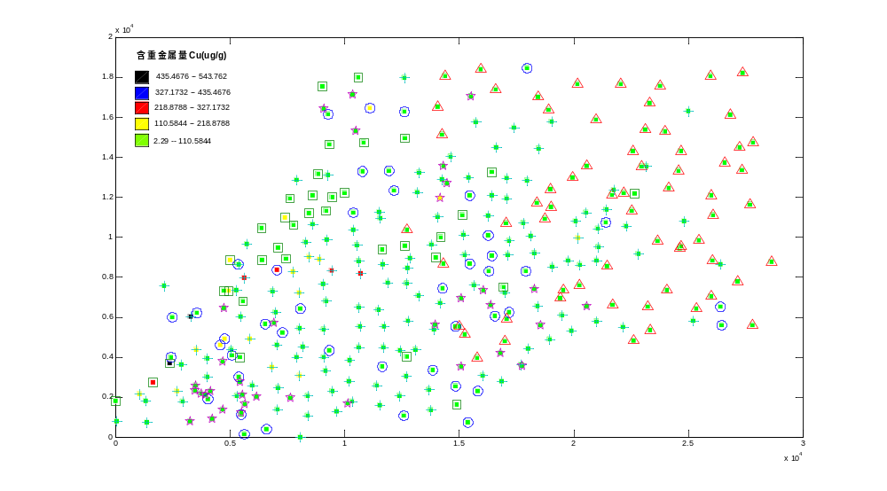
土壤重金属元素Cu含量空间分布图13

(5)Hg的含量范围为8.57~5188.33ng/g，由Hg的空间分布结构图可以看出（如图14），Hg污染最严重的地方主要在地图的左方，特别是工业区，说明Hg含量较高值区域主要是工厂排放污染物造成的。
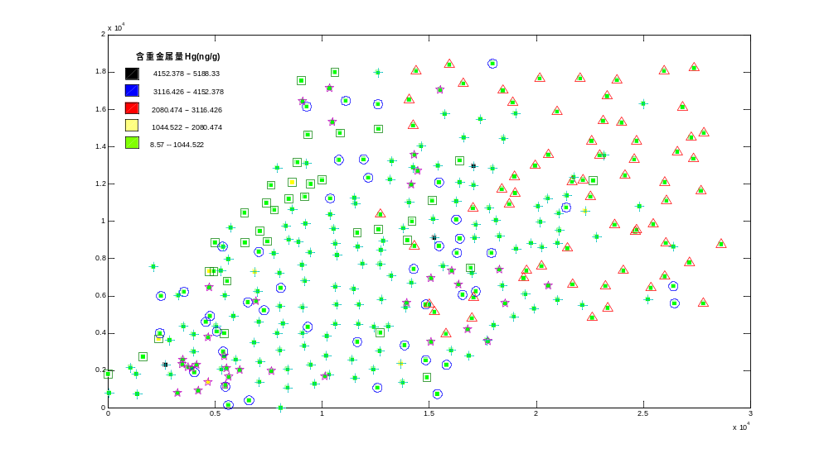
土壤重金属元素Hg含量空间分布图14

(6)重金属Ni的分布范围为4.27~47.08ug/g，由Ni的空间分布结构图可以看出（如图15）。Ni污染最严重的地方是主要在地图中左下方，特别是工业区。
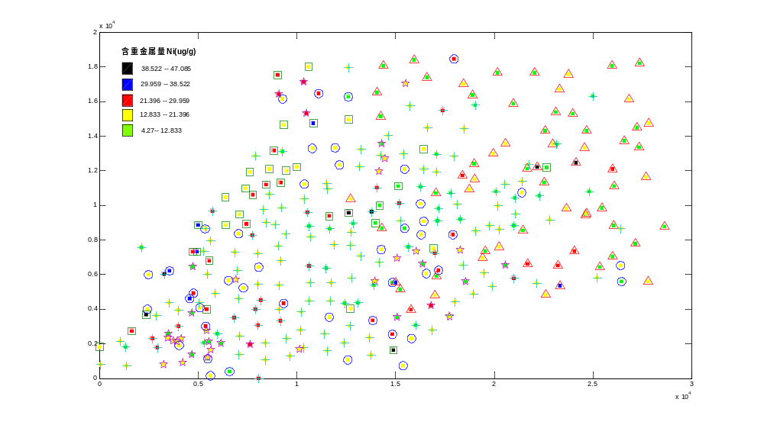
土壤重金属元素Ni含量空间分布图15

(7)Pb的含量范围为19.68~211.915ug/g，由Pb的空间分布结构图可以看出（如图16）。Pb污染最严重的地方主要分布在地图的左下方，特别是工业区和生活区。Pb污染主要是人类活动及工厂排放污染物造成的。
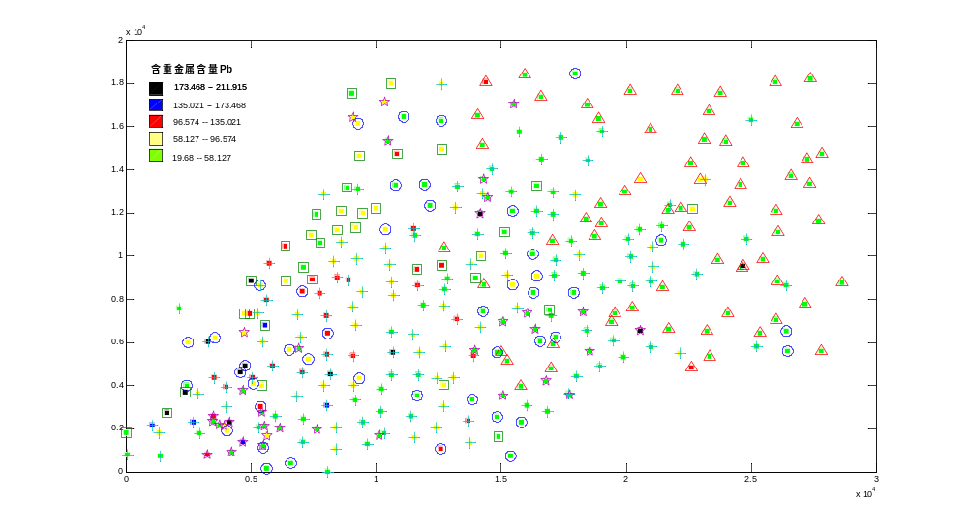
土壤重金属元素Pb含量空间分布图16

(8)Zn的含量范围为 32.86~1218.9ug/g，由Zn的空间分布结构图可以看出（如图17），Pb污染最严重的地方主要分布在地图的左下方，特别是工业区和生活区。这些地方Zn的含量高主要是因人类活动及工厂排放废水废渣引起的。
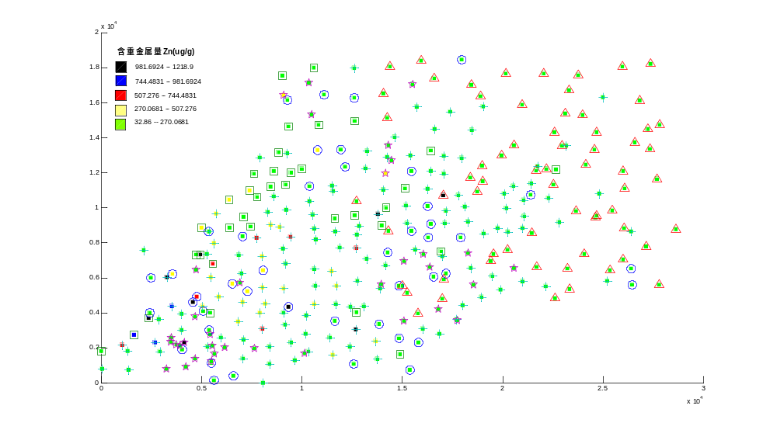
土壤重金属元素Zn含量空间分布图17

（三）问题（2）模型的建立与求解

(1)样本数据的统计分析

为确定重金属污染的主要原因，我们对城市五种不同的功能区进行八种重金属污染指数的单因子方差分析，分析这五种功能区的污染程度是否有显著性差异，若差异很显著（结果表明它们的差异都很显著），则主要看是那个因子（即功能区）影响最大，从而确定污染的原因。
由表18-1，F=12.9115远大于临界值2.400402，这表明不同功能区域污染的程度有显著性差异。再由表18-2可以看出，工业区的As平均污染最高，然后是生活区和公园绿地。这说明As的污染主要是因为工业区工厂废水废渣的排放和居民日常生活所引起的污染。

差异源 | SS | df | MS | F | P-value | F crit
组间 | 261.2779 | 4 | 65.31949 | 12.9115 | 9.6E-10 | 2.400402
组内 | 1588.531 | 314 | 5.059016
总计 | 1849.809 | 318
As元素单因素方差分析表18-1
组 | 观测数 | 求和 | 平均 | 方差
生活区 | 44 | 275.9 | 6.270455 | 4.623349
工业区 | 36 | 250.2987 | 6.952743 | 11.49077
山区 | 66 | 266.91 | 4.044091 | 3.237455
交通区 | 138 | 761.5281 | 5.51832 | 4.65617
公园绿地 | 35 | 219.23 | 6.263714 | 4.094718
As元素单因素方差分析表18-2

由表19-1，F=22.94427远大于临界值2.400402，说明不同功能区域污染的程度很显著。再由表19-2可以看出，工业区的Cd平均污染最高，然后是生活区和交通区。这说明Cd的污染主要是因为工业区工厂废水废渣的排放、居民日常生活及车辆尾气排放所引起的污染。

差异源 | SS | df | MS | F | P-value | F crit
组间 | 31.53984 | 4 | 7.884961 | 22.94427 | 1.2E-16 | 2.400402
组内 | 107.9083 | 314 | 0.343657
总计 | 139.4482 | 318
Cd元素单因素方差分析表19-1
组 | 观测数 | 求和 | 平均 | 方差 | 平均值取指数
生活区 | 44 | 242.2651 | 5.506025 | 0.324057 | 246.1707
工业区 | 36 | 209.5356 | 5.820433 | 0.282931 | 337.1178
山区 | 66 | 323.9382 | 4.908154 | 0.239614 | 135.3893
交通区 | 138 | 783.8392 | 5.679994 | 0.397453 | 292.9478
公园绿地 | 35 | 188.9252 | 5.397862 | 0.413096 | 220.9336
Cd元素单因素方差分析表19-2

由表20-1，F=6.982627远大于临界值2.400402，这表明不同功能区域污染的程度有显著性差异。再由表20-2可以看出，生活区的Cr平均污染最高，然后是工业区和交通区。这说明Cr的污染主要是因为工业区工厂废水废渣的排放、居民日常生活废水废弃物及车辆尾气排放所引起的污染。

差异源 | SS | df | MS | F | P-value | F crit
组间 | 5.734436 | 4 | 1.433609 | 6.982627 | 2.14E-05 | 2.400402
组内 | 64.4676 | 314 | 0.205311
总计 | 70.20204 | 318
Cr元素单因素方差分析表20-1
组 | 观测数 | 求和 | 平均 | 方差 | 平均值取指数
生活区 | 44 | 172.3947 | 3.918061 | 0.236276 | 50.3028
工业区 | 36 | 137.3879 | 3.816331 | 0.252278 | 45.4372
山区 | 66 | 233.0103 | 3.53046 | 0.235197 | 34.13966
交通区 | 138 | 531.0293 | 3.848038 | 0.193729 | 46.90096
公园绿地区 | 35 | 130.3555 | 3.724442 | 0.107334 | 41.44811
Cr元素单因素方差分析表20-2

由表21-1，F=30.3027远大于临界值2.400402，这表明不同功能区域污染的程度有显著性差异。再由表21-2可以看出，工业区的Cu平均污染最高，然后是生活区和交通区。这说明Cu的污染主要是因为工业区工厂废水废渣的排放、居民日常生活废水废弃物所引起的污染。

差异源 | SS | df | MS | F | P-value | F crit
组间 | 55.66202 | 4 | 13.91551 | 30.3027 | 2.47E-21 | 2.400402
组内 | 144.194 | 314 | 0.459217
总计 | 199.856 | 318
Cu元素单因素方差分析表21-1
组 | 观测数 | 求和 | 平均 | 方差 | 平均值取指数
生活区 | 44 | 158.2633 | 3.596892 | 0.552155 | 36.48468
工业区 | 36 | 140.3127 | 3.897574 | 0.606267 | 49.28276
山区 | 66 | 178.9866 | 2.711918 | 0.275845 | 15.05813
交通区 | 138 | 513.9028 | 3.723933 | 0.530306 | 41.42702
公园绿地区 | 35 | 114.0844 | 3.259554 | 0.254413 | 26.03793
Cu元素单因素方差分析表21-2

由表22-1，F=9.39304远大于临界值2.400402，这表明不同功能区域污染的程度有显著性差异。再由表22-2可以看出，工业区的Hg平均污染最高，然后是生活区和交通区。这说明Hg的污染主要是因为工业区工厂废水废渣的排放、居民日常生活废水废弃物所引起的污染。

差异源 | SS | df | MS | F | P-value | F crit
组间 | 43.35704 | 4 | 10.83926 | 9.393904 | 3.49E-07 | 2.400402
组内 | 362.3123 | 314 | 1.153861
总计 | 405.6694 | 318
Hg元素单因素方差分析表22-1
组 | 观测数 | 求和 | 平均 | 方差 | 平均值取指数
生活区 | 44 | 180.3423 | 4.098688 | 0.85482 | 60.26115
工业区 | 36 | 174.4741 | 4.846502 | 2.083813 | 127.2944
山区 | 66 | 234.0183 | 3.545732 | 0.335977 | 34.66507
交通区 | 138 | 587.6854 | 4.25859 | 1.426325 | 70.7102
公园绿地区 | 35 | 143.3852 | 4.09672 | 1.040488 | 60.14269
Hg元素单因素方差分析表22-2

由表23-1，F=5.830955大于临界值2.400402，这表明不同功能区域污染的程度有显著性差异。再由表23-2可以看出，工业区的Ni平均污染最高，然后是生活区和交通区。这说明Ni的污染主要是因为工业区工厂废水废渣的排放、居民日常生活废水废弃物所引起的污染。

差异源 | SS | df | MS | F | P-value | F crit
组间 | 3.234198 | 4 | 0.80855 | 5.830955 | 0.000154 | 2.400402
组内 | 43.54082 | 314 | 0.138665
总计 | 46.77502 | 318
Ni元素单因素方差分析表23-1
组 | 观测数 | 求和 | 平均 | 方差
生活区 | 44 | 125.8771 | 2.860843 | 0.102947
工业区 | 36 | 104.1472 | 2.892976 | 0.209549
山区 | 66 | 170.9941 | 2.590819 | 0.223698
交通区 | 138 | 383.4918 | 2.778926 | 0.102042
公园绿地区 | 35 | 93.78708 | 2.679631 | 0.095877
Ni元素单因素方差分析表23-2

由表24-1，F=18.099487大于临界值2.400402，这表明不同功能区域污染的程度有显著性差异。再由表24-2可以看出，工业区的Pb平均污染最高，然后是生活区和交通区。这说明Pb的污染主要是因为工业区工厂废水废渣的排放、居民日常生活废水废弃物及车辆尾气排放所引起的污染。

差异源 | SS | df | MS | F | P-value | F crit
组间 | 16.39795 | 4 | 4.099487 | 18.02568 | 2.44E-13 | 2.400402
组内 | 71.41141 | 314 | 0.227425
总计 | 87.80935 | 318
Pb元素单因素方差分析表24-1
组 | 观测数 | 求和 | 平均 | 方差 | 平均值取指数
生活区 | 44 | 175.3342 | 3.984869 | 0.280432 | 53.77825
工业区 | 36 | 153.2506 | 4.256962 | 0.271005 | 70.59516
山区 | 66 | 232.555 | 3.52356 | 0.127798 | 33.90492
交通区 | 138 | 556.8346 | 4.035033 | 0.230403 | 56.5448
公园绿地区 | 35 | 137.3888 | 3.925395 | 0.293988 | 50.67309
Pb元素单因素方差分析表24-2

由表25-1，F=21.65756大于临界值2.400402，这表明不同功能区域污染的程度有显著性差异。再由表25-2可以看出，工业区的Zn平均污染最高，然后是生活区和交通区。这说明Zn的污染主要是因为工业区工厂废水废渣的排放、居民日常生活废水废弃物所引起的污染。

差异源 | SS | df | MS | F | P-value | F crit
组间 | 39.12852 | 4 | 9.782131 | 21.65756 | 8.52E-16 | 2.400402
组内 | 141.8252 | 314 | 0.451673
总计 | 180.9538 | 318
Zn元素单因素方差分析表25-1
组 | 观测数 | 求和 | 平均 | 方差 | 平均值取指数
生活区 | 44 | 217.5594 | 4.944533 | 0.570215 | 140.4053
工业区 | 36 | 187.9792 | 5.221645 | 0.56147 | 185.2387
山区 | 66 | 279.1074 | 4.228901 | 0.121428 | 68.64172
交通区 | 138 | 700.8483 | 5.078611 | 0.537852 | 160.5508
公园绿地区 | 35 | 163.5412 | 4.672605 | 0.472821 | 106.976
Zn元素单因素方差分析表25-2

由上单因素分析可知，As、Cd、Cr、Ni，Zn、Pb、Hg、Cu八种重金属污染都比较集中分布在工业区、生活区、交通区，其他区域相对较小由此可推测重金属污染主要受工业区工厂废渣废水废气的排放、居民日常生活废弃物、车辆报废及车辆废弃物的影响。

(2)尼梅罗综合污染指数的评价
土壤中重金属污染物i 的单项污染指数Pi 计算公式为：
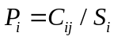 (1)
(1)式中，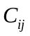为第j个监测点上土壤重金属含量实测值，Si 为土壤重金属含量的评价标准取值（背景值）， Pi 为重金属污染物i单因子污染指数。
综合污染指数（尼梅罗污染指数）的计算公式即为：
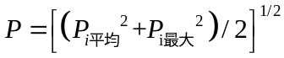 （2）
（2）式中，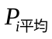为土壤重金属i所有单项污染指数的平均值，为重金属i单项污染指数中的最大值。
土壤重金属尼梅罗综合指数评价的污染等级划分参照表26：

等级 | 尼梅罗污染指数 | 污染等级
Ⅰ | Pi <= 0.7 | 清洁（安全）
Ⅱ | 0.7 < Pi <= 1.0 | 尚清洁（警戒限）
Ⅲ | 1.0 < Pi <= 2.0 | 轻度污染
Ⅳ | 2.0 < Pi <= 3.0 | 中度污染
Ⅴ | Pi >= 3.0 | 重污染
表26 土壤重金属污染等级划分标准

由上，讨论区域内八种金属按照按照尼梅罗综合指数法进行计算结果见下

重金属 | Cu | Ni | Pb | Zn | As | Cd | Hg | Cr
生活区 | 1.804 | 1.272 | 1.375 | 1.445 | 2.564 | 1.281 | 1.496 | 1.403
工业区 | 2.030 | 1.330 | 1.411 | 1.473 | 3.203 | 1.310 | 1.955 | 1.391
山区 | 1.378 | 1.308 | 1.215 | 1.150 | 2.300 | 1.127 | 1.273 | 1.286
交通区 | 2.005 | 1.338 | 1.356 | 1.459 | 3.093 | 1.297 | 1.900 | 1.395
公园绿地区 | 1.628 | 1.213 | 1.367 | 1.420 | 2.603 | 1.271 | 1.648 | 1.214
重金属综合污染评价结果表27

由表27综合评价指数得知，所有重金属要素在研究区内的综合污染指数均超过了0.7，即都达到了警戒限。比较这八种元素在不同功能区的尼梅罗综合指数，基本上都是山区的尼梅罗综合指数最低，工业区的尼梅罗综合指数最高，这说明几乎所有的重金属元素污染都是由于工业污染（如工厂的废渣废水废气的排放等）造成的。各重金属其它功能区的不同元素综合污染指数影响各不相同，如Cu、As、Hg指数相对较高，说明他们受到如车辆排放的废气等影响，而像Cr一些元素受到生活区的影响交大。

（四）问题（3）模型的建立与求解

(1)样本数据的统计分析

①半方差函数的模型建立：为分析出重金属污染物的传播特征，并由此确定污染源的位置，我们主要根据地统计学学模型，主要是根据采样点提供的信息，对未知点进行估计和模拟（参考文献），半方差函数是我们利用的主要工具。一方面，利用半方差函数对重金属的空间分布进行结构分析和变异性分析，并由此得出重金属污染物的传播特征；另一方面应用前面分析的结果，利用克里格法进行估值，并由此拟合曲线对其它未知点污染程度进行预测得出图形，并由此确定污染源（污染最严重的区域）。
变异函数(或称变差函数)的定义公式为
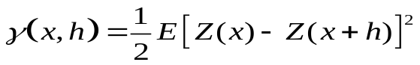 （3）
其中，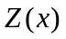和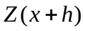分别表示两个距离为的点的重金属的值。当前面假设成立时，上述半方差函数的值只与距离有关，与无关，于是记
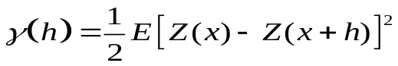 （4）
其具体的计算变异函数的公式为
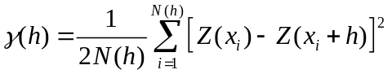 （5）
其中，N(h)是分隔距离为h时的所有观测样本对(pairs)总数。
由上面的公式可以得出若干个变异函数的离散点的值，然后由这些离散的点进行拟合，地统计学用到的变异函数拟合的理论模型一般有四种如下：
- 球状模型，其一般公式为：
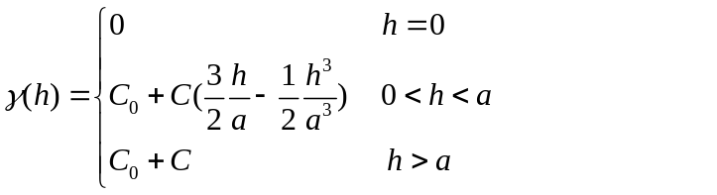 （6）
(2)指数模型，一般公式为:
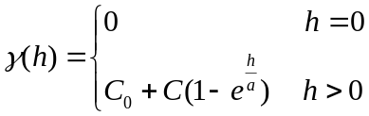 （7）
(3)高斯模型，一般公式为:
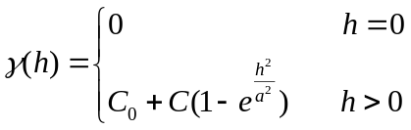 （8）
(4)线性模型，一般公式为:
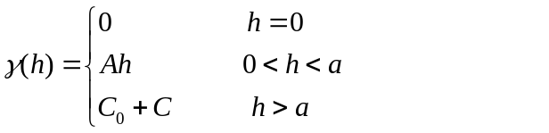 （9）
C。为块金方差，它的值越大，表示受随机因素（如人类活动、社会经济和环境影响等）的影响而引起的空间变异性越大。C为结构方差如由土壤母质、地形、气候等非人为的结构性因素引起的空间变异性；C+C。反映的是随机因素和结果因素共同引起的空间变异。a为最大变程，反映的是重金属含量在空间上的最大相关距离。常用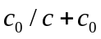的比值作为度量空间相关程度的尺度，该比值小于0.25，则变量的空间相关程度较强；该比值在0.25~0.75之间，则变量的中等程度的空间相关；该比值大于0.75，则属于空间弱相关。

②利用GS+V9.0软件模型求解：利用GS+V9.0软件对八种重金属元素的半方差函数模型的参数进行拟合估计，经过四种理论模型的反复比较得到下表28：

重金属元素 | 块金值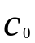 | 基台值  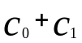 | 最大变程  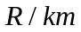 | 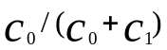  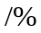 | 理论模型
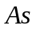 | 2.0481 | 2.6948 | 15.647 | 0.911 | 线性模型
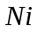 | 0.09376 | 0.11654 | 15.64 | 0.908 | 线性模型
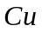 | 0.344 | 1.79400 | 27.27 | 0.808 | 高斯模型
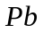 | 0.16900 | 0.71500 | 20.48 | 0.764 | 高斯模型
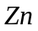 | 0.36300 | 1.42600 | 24.39 | 0.745 | 高斯模型
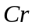 | 0.14210 | 0.45320 | 41.10 | 0.686 | 指数模型
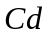 | 0.31678 | 0.49097 | 15.64 | 0.355 | 线性模型
Hg | 0.73500 | 3.07100 | 41.1 | 0.239336 | 指数模型
表28 八种重金属的半方差参数

③传播特征的结论：由上表可以看出，As、Ni、Cu、Pb、Zn传播的空间相关性比较弱，特别是As、Ni，说明结构因素（如土质、气候等成土因素）对这些元素污染的传播影响非常小，而随机因素（如环境污染、人类活动等不确定因素）对它们的影响很大。而的污染传播主要是由于结构因素和随机因素共同作用的结果，另外Cu的变程较大，说明Cu的空间相关性距离较大，其含量与土壤的母质有关，同时还受到一些随机因素的影响。Cr和Hg的空间相关性比较强，说明它们污染的传播受结构因素的影响较大，而受随机因素的影响较小。

④污染源的推断：由上面半方差函数模型，利用克里格插值法，得到如下八种重金属元素的克里格插值图，如下：

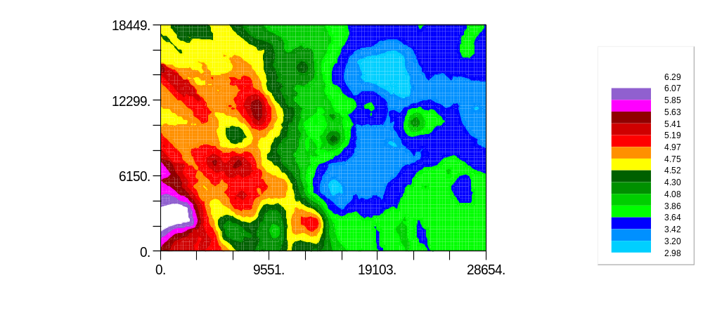
Hg克里格插值图（图 29）

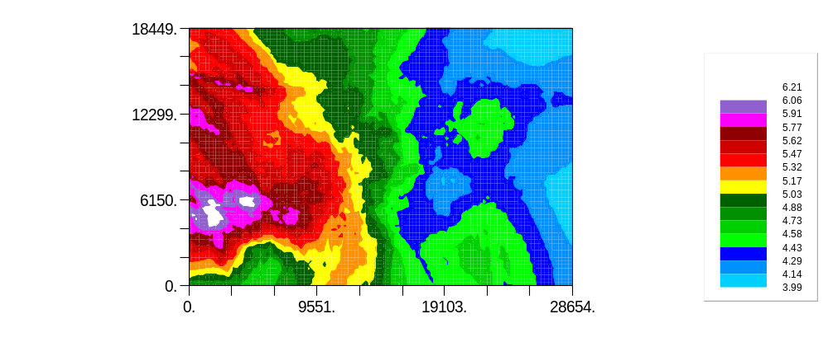
Zn克里格插值图（图 30）
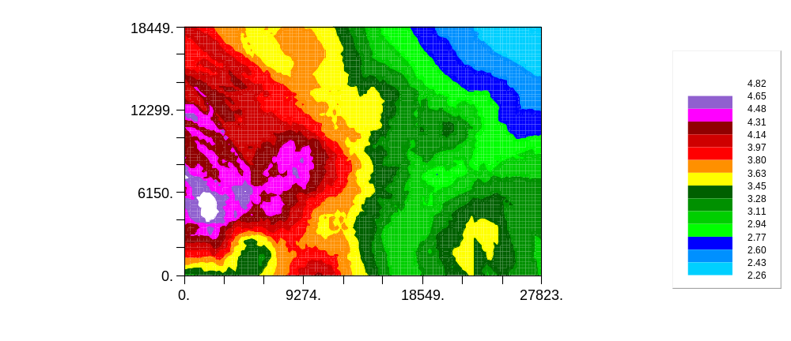
Cu克里格插值图（图 31）
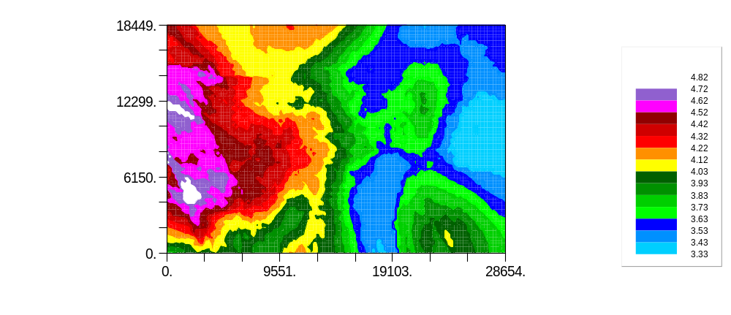 Pb克里格插值图 （图 32）
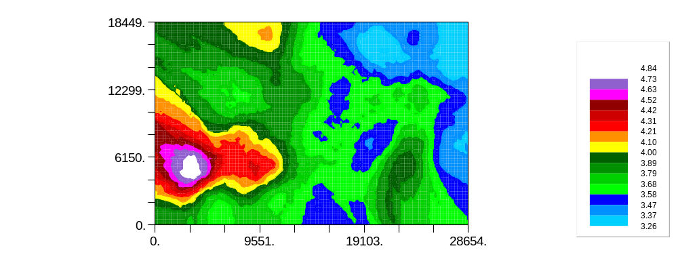
Cr克里格插值图（图 33）
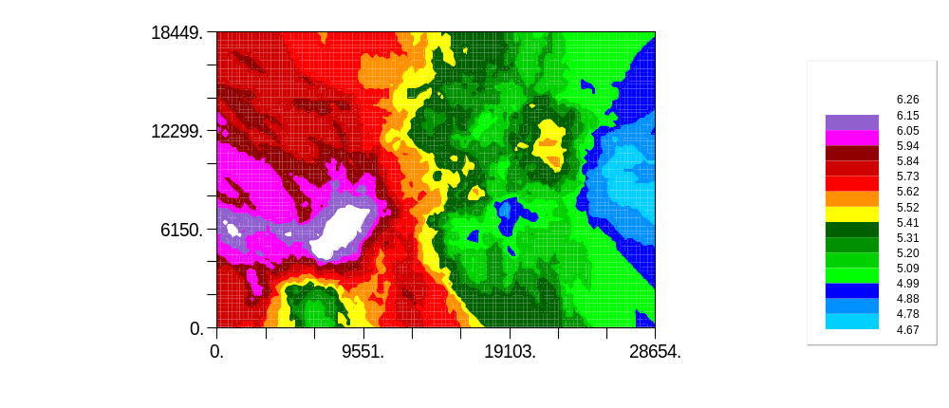
Cd克里格插值图（图 34）
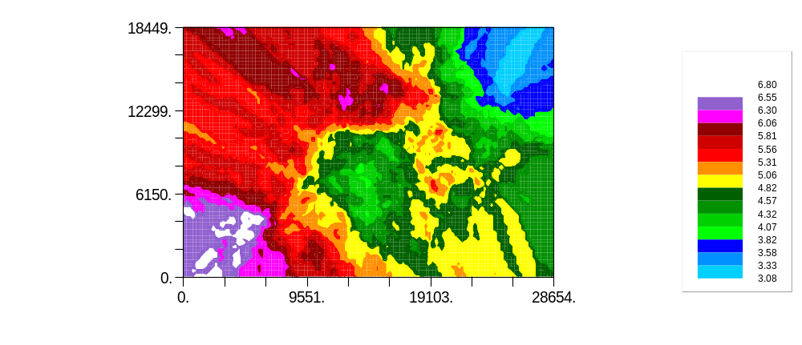
As克里格插值图（图 35）
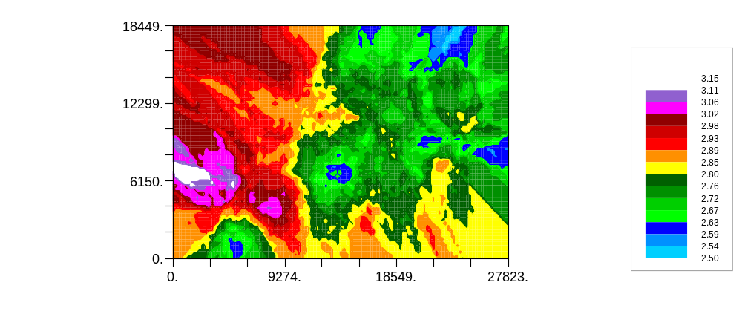
Ni克里格插值图（图 35）

从以上的彩色图，读者可以清晰的识别出各重金属在地图上各个区域的污染程度并确定出对应元素的重污染区域的位置。经过反复比较，几乎所有的元素污染源位置都在地图中的西南角位置，以及主要污染区域分布在西部向下的方向。

- 各重金属元素和海拔的相关性分析
下面是用Excel对八种重金属和海拔之间求它们的相关系数，结果如下表36：
 | As | Cd | Cr | Cu | Hg | Ni | Pb | Zn | 海拔
As | 1
Cd | 0.208 | 1
Cr | 0.451 | 0.418 | 1
Cu | 0.408 | 0.690 | 0.618 | 1
Hg | 0.377 | 0.512 | 0.394 | 0.571 | 1
Ni | 0.54 | 0.298 | 0.752 | 0.521 | 0.332 | 1
Pb | 0.287 | 0.783 | 0.484 | 0.753 | 0.590 | 0.317 | 1
Zn | 0.326 | 0.778 | 0.591 | 0.813 | 0.602 | 0.469 | 0.839 | 1
海拔 | -0.34 | -0.28 | -0.302 | -0.479 | -0.28 | -0.261 | -0.316 | -0.352 | 1
表36
由上表得，Cu、Zn、Pb、Ni相关性较大，这表明他们的传播特征在一定程度上相似。有些相关性相对较弱，如As和Cd，说明他们的传播特征有一定的区别。但总体上，重金属的含量之间都是正相关的，说明所有重金属的传播有一定的共同点。而所有重金属的含量与海拔之间都是负相关的，说明，随着海拔越低，他们的重金属含量越高，表明重金属的传播向下沉。

（五）问题（4）模型的评价与改进

(1)模型的评价：
①模型的优点
  - 对采样数据进行了异常处理和正态性处理.
  - 本文对数据的统计分析，利用SPSS、Execle和GS+V9.0，它们都操作简单，用起来方面，得到了比较理想的结果.
  - 从问题出发，分析了污染的各种因素，建立了数学模型，用大量的数据进行验证，从而为我们处理重金属的污染问题提供了有效的依据.
  - 利用地统计学的半方差函数模型，并根据克里格插值很容易得到每点重金属的含量，从而可以确定污染源.

②模型的缺点
- 在第一问作八种重金属空间分布图时，是一些离散的点.
- 在第一问作八种重金属元素的浓度分布时，没有考虑它的海拔.
- 本文模型的建立和求解几乎只是从统计的角度出发的.

(2)模型的改进：对于缺点二，我们可以利用Matlab加等高线，以表示它的海拔。
对于缺点三，如重金属污染的传播特征我们可以考虑污染传播的偏微分方程模型.

- 参考文献
  - 王学军，席爽.北京东郊污灌土壤重金属含量的克立格插值及重金属污染评价[J].中国环境科学，1997，17(3):225一228.
  - 王波，毛任钊等.基于冷iging法和Gls技术的迁安市农田重金属污染评价[Jl.农业环境科学学报，2006，25(增刊):561一564.
  - 李思米，卞新民等.土壤重金属铅含量空间分布及空间聚集性研究[J].江西农业学报，2005，17(2):34一37.
  - 胡克林，李保国等.土壤养分的空间变异性特征[J1.农业工程学报，1999，15(3).
  - 黄勇，任海，郭庆荣等.地统计学在土壤重金属研究中的应用及展望[J].生态环境，2004，13(4):681一684.
  - 冯洋，刘洪斌，王正银.土壤重金属铅的空间变异性研究—以重庆市吴滩镇为例[J].中国生态农业学报，2006，14(l).
  - 孙洪泉.地质统计学及其应用[M].1990，北京:中国矿业大学出版社.
  - 汪景宽，赵永存等.海伦县土壤重金属含量的空间变异性研究[J].土壤通报，2003南京师范大学硕士论文
  - 张菊，许世远等.上海城市街道灰尘重金属铅污染现状及评价[J].环境科学，2006, 27(3).
  - 郑袁明，陈煌，陈同斌等.北京市土壤中Cr，Ni含量的空间结构与分布特征[j]第四纪研究，2003，23(4)
  - 王建，白世彪，陈哗.Surfers地理信息制图[Ml.2004，北京:中国地图出版社.
  - 卓金武，魏永生，MATABLE在数学建模中的应用[j]北航出版社，2010,19(4)

附 件

程序1：资源分布图.m
clc
clear
close all

D=load('ZuoBiao.dat'); %附件1数据
M=load('JinShu.dat'); %附件2数据
x=D(:,2);
y=D(:,3);
z=D(:,4);
c=D(:,5);
xi=linspace(min(x),max(x),100);
yi=linspace(min(y),max(y),100);
[xi,yi]=meshgrid(xi,yi);
zi=griddata(x,y,z,xi,yi);
ci=griddata(x,y,c,xi,yi);

marker={'*','o','>','s','+'};
color={'m','y','c','r','b'};
mat={'As','Cd','Cr','Cu','Hg','Ni','Pb','Zn'};
str={'生活区','工业区','山区','主干道路区','公园绿地区'};
for j=1:8
% 等高线图形
figure
contourf(xi,yi,zi,0:25:500);
% set(h,'ShowText','on','TextStep',get(h,'LevelStep')*2)
% clabel(C,h,[0:10:50,50:50:300,300:100:500]);
title(['金属 ',mat{j}, ' 二维资源分布图'])
xlabel('X')
ylabel('Y')
colormap summer

colorbar
grid on
hold on
for i=1:5
loc=c==i;
plot(x(loc),y(loc),marker{i},'markerfacecolor',color{i},'MarkerEdgeColor',color{i});
end
legend('生活区','工业区','山区','主干道路区','公园绿地区',2)
for k=1:length(x)
text(x(k)-200,y(k)+200,num2str(M(k,j+1)),'fontsize',8);
end
end

程序2：资源立体图.m
clc
clear
A=[74 781 7.84 153.80 44.31 20.56 266.00 18.20 35.38 72.35
1373 731 5.93 146.20 45.05 22.51 86.00 17.20 36.18 94.59
1321 1791 4.90 439.20 29.07 64.56 109.00 10.60 74.32 218.37
0 1787 6.56 223.90 40.08 25.17 950.00 15.40 32.28 117.35
1049 2127 6.35 525.20 59.35 117.53 800.00 20.20 169.96 726.02
1647 2728 14.08 1092.90 67.96 308.61 1040.00 28.20 434.80 966.73
2883 3617 8.94 269.80 95.83 44.81 121.00 17.80 62.91 166.73
2383 3692 9.62 1066.20 285.58 2528.48 13500.00 41.70 381.64 1417.86
2708 2295 7.41 1123.90 88.17 151.64 16000.00 25.80 172.36 926.84
2933 1767 8.72 267.10 65.56 29.65 63.00 21.70 36.94 100.41
4233 895 5.93 201.40 45.19 24.90 259.00 14.60 35.88 102.65
4043 1895 9.17 287.00 43.94 45.77 168.00 19.70 62.74 223.16
2427 3971 5.72 193.70 80.35 26.57 111.00 19.80 57.64 89.08
3526 4357 4.49 359.50 258.15 123.27 77.00 12.90 106.47 853.98
5062 4339 5.51 516.40 91.97 89.04 189.00 19.80 121.72 494.80
4777 4897 11.45 1044.50 94.78 136.97 202.00 22.30 472.48 602.04
5868 4904 6.14 445.40 82.69 167.39 144.00 18.40 111.24 389.80
6534 5641 7.84 347.90 57.65 97.14 213.00 19.60 70.82 307.24
5481 6004 7.41 345.70 159.45 71.03 85.00 18.10 89.34 380.92
4592 4603 8.50 614.00 744.46 130.55 156.00 32.80 228.64 1013.47
2486 5999 5.51 257.20 54.64 29.01 104.00 13.20 87.68 223.27
3299 6018 9.84 1213.50 920.84 1364.85 115.00 142.50 181.48 1818.47
3573 6213 9.39 325.80 172.29 104.89 82.00 31.50 90.90 429.29
4741 6434 3.30 212.10 50.13 38.62 139.00 10.60 66.98 186.22
5375 8643 4.09 90.50 35.02 11.82 16.00 10.40 29.09 46.84
5635 7965 6.14 583.40 95.25 233.70 155.00 21.10 97.47 311.02
5394 8631 5.31 366.40 42.34 64.65 188.00 17.40 67.11 182.65
5291 7349 3.69 323.90 35.14 34.66 50.00 13.90 65.48 253.16
4742 7293 21.87 424.50 73.40 59.72 1520.00 27.80 83.70 175.71
4948 7293 18.38 630.00 96.68 114.81 645.00 34.80 130.36 1626.02
5567 6782 10.53 635.30 64.03 101.35 190.00 28.30 162.64 615.10
7004 6226 3.50 463.40 112.19 72.93 118.00 14.10 60.60 193.37
7304 5230 6.35 532.00 57.51 83.76 191.00 19.50 73.46 297.14
7048 4600 5.51 778.70 74.66 92.48 330.00 19.70 110.20 351.63
8180 4496 4.49 754.80 99.88 97.92 243.00 24.90 100.79 323.37
9328 4311 3.50 396.30 138.37 58.97 170.00 24.20 91.76 2893.47
9090 5365 5.51 687.80 85.52 72.85 201.00 19.00 103.20 403.27
8049 5439 4.29 526.00 55.31 81.43 93.00 19.90 100.65 369.80
8077 6401 4.29 449.10 67.22 51.64 315.00 15.70 106.97 294.69
8017 7210 6.56 852.70 72.59 158.67 311.00 21.20 124.24 377.14
6869 7286 16.58 459.00 94.79 47.17 1900.00 19.90 71.32 215.10
7056 8348 7.41 337.30 77.27 248.85 90.00 20.10 99.58 210.00
7747 8260 5.93 568.10 75.14 118.16 135.00 23.80 111.54 572.96
8457 8991 4.69 599.00 69.05 122.18 121.00 19.80 102.72 427.04
9460 8311 4.90 635.50 68.42 227.76 176.00 19.50 96.33 538.98
9062 7639 5.31 600.70 44.65 45.10 51.00 15.50 65.87 186.33
9319 6799 4.29 567.60 60.25 48.67 46.00 16.10 63.74 208.06
10631 6472 5.51 228.50 49.27 30.85 62.00 22.90 45.93 102.04
10685 5528 4.69 568.60 306.02 70.41 900.00 16.80 79.67 196.73
10643 4472 7.20 214.70 50.33 40.16 156.00 20.80 47.76 403.98
11702 4480 5.31 151.90 47.24 24.44 140.00 17.30 37.49 92.55
11730 5532 4.90 343.30 42.01 58.81 80.00 13.80 79.07 275.82
11482 6354 4.90 293.90 60.29 51.03 53.00 12.60 75.93 278.37
10700 8184 3.89 312.90 33.79 277.82 55.00 14.00 68.24 295.61
10630 8774 3.69 315.90 45.43 34.05 55.00 12.60 62.84 196.33
11678 8618 3.11 416.30 57.88 47.64 167.00 11.90 116.19 242.04
11902 7709 3.89 374.00 45.17 50.19 35.00 15.00 58.11 157.35
13244 7056 3.89 344.30 35.29 47.87 100.00 15.10 133.72 141.02
12746 8450 2.91 252.90 45.98 71.54 32.14 14.40 42.99 146.22
12855 8945 3.30 503.40 38.74 30.46 36.43 7.20 53.73 102.86
13797 9621 4.90 303.80 56.02 65.86 63.21 40.05 90.69 3760.82
14325 8666 4.09 127.00 27.58 23.99 30.00 11.93 57.47 85.61
15467 8658 2.91 265.00 35.66 29.39 24.64 9.23 60.54 122.96
12442 4329 2.72 278.90 43.43 32.61 64.29 9.90 53.40 135.71
13093 4339 3.11 751.20 53.11 53.80 27.86 10.46 60.27 155.00
13920 5354 3.30 361.30 47.54 52.28 25.71 9.11 113.46 218.27
14844 5519 3.30 488.00 51.18 34.55 37.50 10.80 54.62 125.92
16569 6055 6.14 227.00 42.15 67.04 49.29 16.31 34.28 82.96
16387 6609 3.69 347.40 37.76 19.97 26.79 10.01 54.41 221.22
16061 7352 4.49 136.00 36.56 23.07 21.43 14.96 34.19 78.98
15658 7594 3.11 327.10 25.98 23.73 25.71 9.79 63.81 138.06
14298 7418 8.06 113.10 52.40 20.81 65.36 19.69 29.56 62.24
14177 6684 3.69 270.50 33.12 57.85 25.71 13.50 62.04 118.16
15092 6936 3.69 160.30 38.29 26.08 25.71 14.29 40.13 82.86
12778 5799 3.50 305.50 39.50 30.86 31.07 14.74 61.89 148.88
17044 10691 2.72 70.90 19.45 9.12 15.00 7.09 22.73 32.86
17087 11933 8.50 261.30 45.97 24.83 51.43 18.00 43.39 84.49
17075 12924 1.77 119.80 15.32 13.34 8.57 6.19 26.31 47.76
17962 12823 2.53 468.80 37.04 32.03 45.00 12.15 65.25 178.98
18413 11721 3.69 150.70 59.61 19.00 34.29 24.98 38.47 89.08
19007 11488 6.14 100.30 37.49 20.23 34.29 14.85 29.29 61.94
18738 10921 10.99 109.80 56.07 69.06 58.93 20.70 38.87 63.27
17814 10707 6.35 91.80 36.12 16.91 36.43 12.49 27.01 47.76
18134 10046 30.13 743.90 49.03 26.18 27.86 17.66 72.76 182.04
17198 9810 3.89 416.80 37.04 23.78 22.50 11.48 54.45 105.00
17144 9081 2.91 369.80 36.34 52.48 22.50 7.99 42.02 84.08
18393 9183 1.96 194.00 18.08 16.17 26.79 6.98 40.27 94.69
19767 8810 6.98 50.10 41.02 14.25 17.14 13.39 26.57 40.92
21006 8819 2.91 198.80 28.21 19.24 13.93 9.56 47.81 94.80
21091 9482 5.93 886.60 42.69 28.12 43.93 21.15 94.64 163.27
22846 9149 5.93 128.90 47.52 16.31 12.86 17.66 33.51 91.73
23664 9790 7.41 114.30 48.34 21.45 35.36 16.54 35.83 63.88
22304 10527 4.29 232.90 29.17 40.02 1714.29 9.79 38.65 95.41
21418 10721 4.69 132.80 36.11 17.28 20.36 15.53 37.03 82.76
21439 11383 5.72 1619.80 43.48 15.50 20.36 15.41 30.99 57.55
20554 11228 6.77 282.50 41.97 52.80 27.86 18.34 49.10 104.90
20101 10774 4.49 180.60 37.23 18.70 27.86 11.93 36.45 63.98
21072 10404 3.11 386.60 35.93 26.38 24.64 12.26 60.00 157.24
20215 9951 2.91 345.00 40.46 152.21 23.57 15.53 58.05 170.71
18993 12371 4.29 95.60 22.49 17.15 85.71 10.13 27.97 67.24
19968 12961 7.63 87.10 45.83 14.83 30.00 14.63 29.25 48.78
21766 12348 5.93 203.00 35.97 16.88 15.00 14.51 45.83 89.49
22674 12173 2.34 353.00 24.53 12.70 11.79 9.00 58.80 89.08
22535 11293 2.91 233.20 24.92 21.62 85.71 8.33 45.20 100.10
25221 5795 5.72 174.30 33.83 29.45 20.36 13.05 42.10 71.43
26453 5577 2.34 87.60 18.46 9.73 13.93 8.89 24.43 43.37
26416 6508 6.56 245.60 36.73 61.30 55.71 14.18 47.24 114.29
27816 5581 4.69 167.90 33.15 18.96 60.00 15.98 33.46 55.71
25361 6423 6.35 111.40 28.82 59.17 206.79 11.70 28.02 61.53
24065 7353 5.10 94.60 77.92 20.34 23.57 28.69 25.92 58.47
25998 7032 4.69 111.60 24.57 12.09 31.07 8.55 27.12 43.88
27177 7771 3.50 85.50 26.33 24.88 36.43 11.36 26.77 64.08
26424 8639 4.69 169.50 39.11 22.51 25.71 15.98 39.53 82.96
26073 8807 4.49 138.00 34.52 35.54 50.36 12.60 25.45 52.45
24631 9422 3.30 131.40 35.97 11.29 43.93 11.03 30.06 61.94
24702 9522 2.91 41.00 41.77 12.50 17.14 17.10 19.68 78.37
25461 9834 4.09 129.70 26.83 10.12 40.71 7.76 28.84 68.16
24813 10799 5.72 148.00 36.73 14.21 52.50 12.60 27.15 57.86
26086 11094 4.90 108.10 22.72 9.40 35.36 8.89 32.39 69.39
26015 12078 4.90 132.50 79.52 18.67 42.86 27.68 28.30 92.24
27700 11609 4.09 162.90 33.79 12.96 30.00 12.94 29.17 74.90
27696 11621 5.93 88.80 52.41 15.30 10.71 19.91 28.62 63.88
27346 13331 2.91 206.70 17.46 12.02 31.07 5.51 53.79 79.18
26591 13715 2.72 121.80 19.98 7.71 24.64 8.10 27.30 57.96
27823 14737 2.34 231.10 36.48 12.80 37.50 17.66 29.02 96.53
27232 14482 2.53 128.60 21.75 9.10 30.00 9.56 22.77 58.06
24580 13319 3.89 126.80 50.01 12.74 53.57 18.68 29.40 69.90
24153 12450 2.34 79.70 74.36 27.49 9.64 45.45 21.22 87.65
22965 13535 2.34 294.10 42.68 12.27 79.29 15.53 83.44 99.49
23198 13523 1.96 238.30 19.71 25.22 19.29 6.64 66.24 142.86
24685 14278 2.72 109.30 18.52 12.55 19.29 9.79 26.06 61.43
28654 8755 3.11 69.40 22.93 7.56 26.79 7.65 22.09 53.06
24003 15286 3.50 155.70 33.30 12.08 42.86 11.36 28.05 51.53
21684 13101 2.72 109.30 19.83 14.54 19.29 9.45 34.56 47.55
22193 12185 1.77 205.50 173.34 27.81 41.79 74.03 55.71 229.80
17079 5894 3.50 53.20 35.15 7.91 20.36 11.14 24.90 34.39
15255 5110 2.53 40.00 19.08 2.29 15.00 7.88 24.15 54.29
15007 5535 9.17 82.80 63.88 24.85 11.79 31.50 21.68 76.53
3518 2571 7.41 222.40 31.10 38.50 142.50 8.66 128.60 133.98
3469 2308 5.72 164.80 49.44 27.98 126.43 13.61 37.64 76.12
3762 2170 8.06 194.00 41.79 31.43 213.21 13.61 45.52 127.35
3927 2110 5.72 310.10 56.40 37.11 138.21 16.43 59.63 154.49
4153 2299 8.72 1024.90 77.61 71.24 128.57 19.35 227.40 1389.39
3267 793 6.77 492.80 37.86 35.61 142.50 13.39 114.13 118.98
4684 1364 6.56 202.30 33.28 37.67 1339.29 11.36 140.62 110.92
5495 1205 6.77 97.20 38.67 18.12 24.64 14.74 28.77 49.90
5664 1653 6.98 208.60 41.00 28.55 67.50 15.19 93.83 84.59
5541 2093 6.14 143.40 41.67 22.57 88.93 12.49 38.14 65.61
5451 2757 6.69 158.10 36.61 16.22 36.00 12.91 31.67 63.57
4020 2990 8.00 332.60 77.06 46.01 240.00 24.47 68.10 259.29
4026 3913 6.69 401.80 84.94 60.11 138.00 19.16 96.76 227.55
5101 4080 8.23 756.40 42.73 87.52 63.00 19.26 88.74 184.69
5438 3994 9.35 407.50 55.54 61.83 112.00 24.05 66.82 208.27
5382 3012 8.90 307.30 54.39 57.21 326.00 25.72 131.93 256.94
5314 2060 3.77 242.10 30.93 32.13 28.00 11.56 50.60 144.69
5503 1127 5.41 178.90 29.54 23.73 52.00 9.89 49.84 118.88
5636 133 7.78 315.50 49.76 28.03 550.00 18.95 45.73 109.29
6605 374 5.62 134.60 25.33 19.10 45.00 11.66 40.50 87.14
7093 1381 5.41 235.60 36.88 48.80 43.00 14.06 53.61 213.47
7100 2449 4.58 203.80 39.03 24.18 87.00 16.66 53.09 138.88
6837 3490 6.91 568.50 54.59 113.46 264.00 23.22 82.40 399.90
7906 3978 5.00 506.50 59.45 70.71 202.00 26.13 78.01 334.39
8045 3052 5.62 880.00 78.29 121.12 293.00 25.61 171.14 540.00
8394 2035 6.91 250.30 39.09 50.46 81.00 20.41 59.17 172.65
8403 1075 7.78 161.90 42.08 77.92 186.00 18.22 62.81 171.84
8079 0 6.26 249.40 54.70 81.74 75.00 25.51 57.92 171.12
9663 1288 7.56 248.20 42.23 69.39 57.00 16.56 44.54 165.10
9469 2286 4.79 156.30 41.16 32.40 83.00 14.58 35.50 103.88
9178 3299 2.77 120.30 49.85 18.38 43.00 25.51 37.93 115.41
9095 3975 6.26 429.20 54.47 56.60 45.00 19.78 87.50 230.41
10225 3821 7.34 205.10 43.63 23.51 47.00 19.78 41.33 104.29
10210 2789 4.17 113.80 37.27 17.06 34.00 14.47 26.74 64.49
10340 1764 5.00 221.30 30.75 70.32 47.00 16.14 47.20 185.41
11557 1581 7.56 580.10 39.78 85.46 270.00 17.49 66.69 315.92
11415 2585 5.62 171.00 31.23 25.73 292.00 15.72 31.09 110.61
11649 3515 6.05 365.00 35.92 30.91 110.00 17.91 44.75 147.35
12734 4015 4.79 289.70 42.12 41.10 57.00 17.49 76.80 237.45
12696 3024 23.72 452.10 37.22 43.61 160.00 16.35 73.27 1635.92
12400 2060 6.47 847.60 53.17 59.00 96.00 19.05 68.82 186.53
12591 1063 4.17 310.70 40.70 42.64 58.00 14.99 115.59 177.76
13765 1353 5.00 317.50 42.46 30.96 162.00 17.81 59.94 221.94
13694 2357 4.17 357.50 38.78 43.89 14901.00 17.70 98.22 349.80
13855 3345 6.26 387.20 38.03 30.06 85.00 21.97 54.98 142.55
14862 2524 5.00 196.50 50.03 18.56 29.00 25.82 33.90 84.80
14896 1603 1.61 295.80 15.40 18.35 19.00 4.27 40.42 106.53
15387 729 4.58 129.00 31.09 18.93 38.00 15.10 29.76 69.80
15810 2307 5.41 204.90 40.16 25.86 41.00 16.24 33.28 80.00
16032 3061 3.57 174.80 31.13 26.21 26.00 11.14 31.77 94.08
15801 3966 2.00 197.00 78.36 22.98 19.00 24.05 43.73 104.18
15087 3512 3.37 106.70 16.31 9.04 17.00 7.60 26.89 37.14
16872 2798 6.47 738.00 47.35 24.07 135.00 19.58 34.09 101.73
17734 3629 3.37 788.70 28.90 17.62 34.00 15.51 26.04 91.02
16823 4207 6.91 133.10 40.58 32.64 27.00 22.39 33.97 115.20
17008 4775 2.38 149.50 27.18 11.19 54.00 14.47 38.35 59.49
17203 6218 7.56 206.60 55.79 24.44 22.00 28.63 29.73 81.73
17005 7212 8.67 78.90 58.87 21.65 26.00 23.43 26.52 70.51
16947 7487 4.79 178.60 32.31 29.01 45.00 14.26 47.98 104.90
16301 8299 5.41 250.10 34.32 16.25 15.00 18.53 41.29 90.20
17904 8287 5.83 89.20 54.90 23.28 19.00 21.76 24.95 53.57
18303 7385 5.62 453.50 37.22 21.92 40.00 16.56 41.51 87.35
18438 6539 4.38 92.40 38.70 15.03 21.00 13.85 24.22 47.24
18556 5588 2.77 198.70 18.11 15.33 19.00 9.68 34.15 95.92
18954 4874 5.41 260.10 43.81 26.46 33.00 13.22 39.49 87.04
18012 4414 5.62 101.10 49.01 19.96 23.00 20.82 26.00 71.53
19072 8519 6.69 146.50 43.39 19.89 36.00 17.49 33.24 60.00
20282 8590 7.56 66.50 49.24 14.67 19.00 17.08 25.48 41.12
21475 8540 2.77 119.00 27.49 10.62 44.00 10.52 31.94 53.27
21450 7555 1.61 434.80 21.29 12.84 18.00 8.85 56.14 106.43
20261 7586 5.62 188.00 30.52 26.03 58.00 14.26 31.96 77.45
19569 7348 2.97 77.50 16.91 9.95 34.00 7.50 28.15 41.63
19411 6934 4.58 130.80 35.61 19.59 23.00 16.14 29.87 61.12
19501 6091 5.20 134.50 29.37 16.33 32.00 13.54 29.83 59.90
20582 6548 3.17 101.80 32.23 10.68 12.00 12.81 33.20 51.12
19909 5300 5.00 232.00 32.43 24.23 37.00 15.10 36.08 101.84
21018 5764 7.56 121.10 62.91 31.03 44.00 27.28 28.36 88.16
22176 5492 5.20 238.70 47.18 59.66 24.00 19.68 62.57 108.47
23359 5325 6.05 151.20 92.76 31.43 79.00 32.07 31.57 130.61
23238 6502 2.77 202.60 56.54 18.09 49.00 28.11 26.14 82.14
22624 4818 2.38 351.60 64.86 28.97 65.00 17.28 112.62 105.31
21703 6591 5.20 173.80 58.28 19.99 51.00 22.49 31.61 69.80
5006 8846 8.67 423.30 61.41 117.83 216.00 30.30 178.88 293.16
5734 9659 5.41 645.30 50.27 80.60 113.00 23.32 99.42 358.27
6395 10443 7.12 967.70 36.41 70.71 66.00 16.87 119.35 457.96
7405 10981 4.58 445.70 28.32 132.05 139.00 12.91 87.44 303.06
8446 11200 8.23 420.60 35.81 73.86 561.00 22.49 60.91 241.63
7612 11938 4.58 257.40 42.25 44.84 260.00 19.58 46.90 192.65
7912 12840 6.05 248.70 44.36 42.79 150.00 19.89 72.20 170.10
8866 13143 8.23 350.30 59.07 36.58 177.00 24.57 52.56 170.00
9296 13102 4.17 109.90 29.09 13.71 31.00 11.35 25.08 51.63
9475 12000 3.97 306.20 38.30 36.22 115.00 13.54 60.63 145.51
9212 11305 10.74 306.50 53.98 97.05 255.00 27.91 69.40 177.86
8629 12086 3.77 515.60 28.74 77.47 1801.00 15.10 70.18 178.57
7776 10613 10.27 175.90 57.88 37.50 65.00 26.97 45.34 100.41
8622 10638 5.20 417.80 35.71 47.58 801.00 16.03 94.93 204.08
9237 9872 6.47 368.20 44.22 65.70 91.00 18.33 76.88 247.04
8307 9726 6.47 393.00 35.82 70.17 135.00 18.53 72.96 254.80
7106 9467 8.90 117.50 32.54 20.51 41.00 14.47 41.45 56.33
6423 8831 3.37 379.10 32.13 37.81 49.00 13.74 70.37 208.37
7458 8920 6.69 320.30 87.90 66.99 78.00 21.90 123.60 230.11
8904 8868 4.17 613.40 50.34 149.26 133.00 16.60 110.20 447.83
10547 9591 8.23 220.50 61.48 41.96 84.00 22.40 58.37 153.27
10398 10360 4.38 229.30 32.69 60.40 64.00 13.70 62.62 204.81
10395 11203 5.20 334.30 47.05 40.37 76.00 18.40 61.03 211.47
11529 11243 5.20 284.30 40.47 44.73 349.00 16.00 119.46 184.61
11563 10298 5.41 230.10 41.65 35.71 57.00 16.90 43.91 118.70
11646 9381 5.00 551.10 71.75 71.23 74.00 22.30 111.62 209.50
12641 9560 9.58 201.00 39.11 25.26 125.00 10.70 99.35 90.07
14000 8970 3.17 203.80 26.57 24.29 23.00 11.90 41.69 94.34
14207 9980 3.77 355.20 26.25 32.87 14.00 9.60 59.22 117.87
14065 10987 9.13 133.70 52.99 22.10 26.00 24.80 37.73 95.48
12734 10344 7.34 95.60 47.85 19.51 14.00 20.80 28.52 57.68
12727 7691 5.62 352.60 44.57 58.98 51.00 13.30 69.95 531.45
14173 11941 4.79 556.20 50.87 143.31 92.00 19.10 180.05 388.69
15467 12080 5.20 113.70 41.85 20.73 12.00 19.00 31.87 57.27
15140 11101 3.37 240.50 28.04 22.63 261.00 11.70 35.74 92.46
15198 10100 7.34 120.30 54.19 21.90 27.00 23.00 29.63 81.01
15248 9106 3.57 514.10 42.34 47.67 13800.00 17.30 69.96 269.89
16428 9069 4.38 246.30 29.90 21.84 84.00 14.10 59.00 95.17
16289 10072 5.41 158.00 46.86 24.02 31.00 19.30 36.27 79.24
16267 11058 4.38 211.30 27.79 19.01 34.00 12.00 38.38 81.42
16440 12068 5.62 236.50 35.95 66.52 199.00 13.90 40.98 193.67
16440 13232 6.05 193.00 40.60 24.88 27.00 14.40 33.53 84.86
15412 12982 6.26 169.70 44.26 88.12 46.00 17.20 42.71 97.67
14269 12877 5.20 320.10 35.92 36.86 68.00 16.50 58.46 162.85
13277 13204 6.91 180.20 54.08 27.01 37.00 18.40 44.13 118.91
13175 12238 4.58 351.80 55.39 78.07 87.00 16.90 69.55 188.88
12153 12336 8.67 245.70 47.79 27.55 35.00 18.40 53.42 98.81
11958 13313 6.47 86.80 41.12 15.46 23.00 15.90 37.53 70.18
10800 13282 7.12 367.80 92.02 49.80 97.00 16.30 41.26 321.12
10022 12204 3.77 467.10 49.03 34.44 45.00 15.40 60.83 132.86
9333 14631 5.41 364.70 40.34 40.93 79.00 18.70 83.32 175.34
9277 16148 10.97 248.50 40.61 61.52 81.00 17.20 76.19 168.05
11121 16432 9.81 171.80 75.38 163.20 30.00 26.30 45.27 125.16
10856 14727 8.23 409.90 44.67 66.92 80.00 36.00 96.85 197.63
12644 14943 5.41 302.50 34.22 27.60 408.00 14.80 68.70 218.24
12625 16259 2.77 236.20 42.67 16.35 62.00 9.40 41.88 149.52
9036 17538 7.78 114.50 56.38 26.96 36.00 22.40 31.24 75.91
10599 17980 6.47 165.20 73.40 42.73 40.00 19.70 84.13 95.69
12632 17949 5.62 380.40 46.63 28.31 48.00 14.60 83.82 155.98
14405 18032 3.77 398.40 29.57 18.64 60.00 10.50 113.84 172.53
14074 16516 3.57 268.60 28.11 23.20 64.00 12.20 54.52 101.00
14262 15129 4.38 126.50 28.57 20.57 19.00 12.10 25.17 53.10
14624 14004 6.91 290.30 47.87 28.90 34.00 14.80 44.26 94.96
16629 14481 7.12 228.40 40.29 25.15 37.00 15.30 40.10 83.19
18470 14411 4.38 305.50 52.44 22.92 13.00 19.10 45.21 109.33
20591 13549 3.97 407.60 35.65 22.33 11.00 18.60 60.36 121.62
20983 15862 8.00 96.60 19.42 11.26 12.00 7.50 27.54 47.38
20177 17642 3.57 185.50 23.15 13.42 34.00 9.50 29.49 92.36
19041 15769 3.37 288.70 26.12 15.10 18.00 10.30 30.14 63.83
18906 16346 3.17 90.40 16.20 8.30 32.00 7.00 44.31 44.67
18467 17001 2.97 285.40 26.86 15.00 65.00 13.30 38.63 68.20
17414 15476 7.12 100.00 46.15 19.43 14.00 23.00 22.01 65.70
15748 15728 5.62 306.90 42.02 25.21 40.00 19.20 36.99 141.50
15517 17034 5.83 319.50 43.32 25.89 54.00 15.80 40.98 83.40
16607 17365 3.97 100.10 21.69 11.96 40.00 7.90 42.79 69.24
15952 18397 3.17 218.60 39.51 15.26 34.00 10.50 50.98 84.24
22605 14301 2.77 239.80 26.06 15.82 35.00 10.20 41.43 80.90
23146 15382 3.17 156.80 19.73 8.34 42.00 7.60 39.21 71.01
22046 17634 2.97 281.10 28.56 11.42 48.00 12.60 37.95 81.01
23785 17643 3.17 142.50 36.75 9.93 43.00 13.30 32.61 61.64
25981 18051 1.80 195.50 28.53 7.32 36.00 9.70 37.41 50.92
27380 18202 3.17 153.90 20.90 8.21 37.00 7.60 31.37 38.21
25021 16290 3.77 104.20 30.34 12.34 24.00 11.80 39.31 57.16
23325 16701 4.79 72.10 65.54 11.55 35.00 19.80 26.04 47.58
26852 16114 3.57 190.80 31.33 10.67 65.00 15.70 51.56 94.02
17981 18449 6.47 282.90 52.68 20.34 25.00 22.90 32.53 103.50
14482 12692 7.34 149.00 44.22 20.14 33.00 16.00 35.43 147.75
14318 13569 8.23 121.30 43.29 31.63 86.00 11.40 33.21 46.86
10352 17133 10.74 479.20 96.28 29.23 98.00 25.30 80.36 112.35
9095 16414 11.68 870.50 70.84 35.17 302.00 29.10 78.15 435.44
10510 15314 7.34 279.00 51.25 27.95 44.00 22.50 51.20 117.66
13954 5615 6.05 162.00 36.22 17.91 35.00 14.20 36.41 61.02
10142 1662 5.41 907.00 43.08 36.48 10.00 14.50 41.02 121.20
17765 3561 6.26 132.90 42.59 16.58 27.00 16.20 35.52 63.31
6924 5696 6.47 197.00 38.18 21.09 64.00 18.60 40.18 168.05
4678 3765 6.47 100.70 36.19 13.31 42.00 11.50 34.34 56.23
6182 2005 4.79 119.10 35.76 19.71 44.00 9.90 39.66 67.06
5985 2567 7.56 63.50 33.65 21.90 60.00 12.50 41.29 60.50
7653 1952 9.35 156.00 57.36 31.06 59.00 25.80 51.03 95.90
];
mat={'As','Cd','Cr','Cu','Hg','Ni','Pb','Zn'};
x=A(:,1);
y=A(:,2);
[X,Y]=meshgrid(linspace(min(x),max(x),300),linspace(min(y),max(y),300));
for i=1:8
figure
z=A(:,i+2);
Z=griddata(x,y,z,X,Y);

mesh(X,Y,Z)
colorbar
end

程序3：求特征.m
clear
clc
X=[7.84 153.80 44.31 20.56 266.00 18.20 35.38 72.35
5.93 146.20 45.05 22.51 86.00 17.20 36.18 94.59
4.90 439.20 29.07 64.56 109.00 10.60 74.32 218.37
6.56 223.90 40.08 25.17 950.00 15.40 32.28 117.35
6.35 525.20 59.35 117.53 800.00 20.20 169.96 726.02
14.08 1092.90 67.96 308.61 1040.00 28.20 434.80 966.73
8.94 269.80 95.83 44.81 121.00 17.80 62.91 166.73
9.62 1066.20 285.58 2528.48 13500.00 41.70 381.64 1417.86
7.41 1123.90 88.17 151.64 16000.00 25.80 172.36 926.84
8.72 267.10 65.56 29.65 63.00 21.70 36.94 100.41
5.93 201.40 45.19 24.90 259.00 14.60 35.88 102.65
9.17 287.00 43.94 45.77 168.00 19.70 62.74 223.16
5.72 193.70 80.35 26.57 111.00 19.80 57.64 89.08
4.49 359.50 258.15 123.27 77.00 12.90 106.47 853.98
5.51 516.40 91.97 89.04 189.00 19.80 121.72 494.80
11.45 1044.50 94.78 136.97 202.00 22.30 472.48 602.04
6.14 445.40 82.69 167.39 144.00 18.40 111.24 389.80
7.84 347.90 57.65 97.14 213.00 19.60 70.82 307.24
7.41 345.70 159.45 71.03 85.00 18.10 89.34 380.92
8.50 614.00 744.46 130.55 156.00 32.80 228.64 1013.47
5.51 257.20 54.64 29.01 104.00 13.20 87.68 223.27
9.84 1213.50 920.84 1364.85 115.00 142.50 181.48 1818.47
9.39 325.80 172.29 104.89 82.00 31.50 90.90 429.29
3.30 212.10 50.13 38.62 139.00 10.60 66.98 186.22
4.09 90.50 35.02 11.82 16.00 10.40 29.09 46.84
6.14 583.40 95.25 233.70 155.00 21.10 97.47 311.02
5.31 366.40 42.34 64.65 188.00 17.40 67.11 182.65
3.69 323.90 35.14 34.66 50.00 13.90 65.48 253.16
21.87 424.50 73.40 59.72 1520.00 27.80 83.70 175.71
18.38 630.00 96.68 114.81 645.00 34.80 130.36 1626.02
10.53 635.30 64.03 101.35 190.00 28.30 162.64 615.10
3.50 463.40 112.19 72.93 118.00 14.10 60.60 193.37
6.35 532.00 57.51 83.76 191.00 19.50 73.46 297.14
5.51 778.70 74.66 92.48 330.00 19.70 110.20 351.63
4.49 754.80 99.88 97.92 243.00 24.90 100.79 323.37
3.50 396.30 138.37 58.97 170.00 24.20 91.76 2893.47
5.51 687.80 85.52 72.85 201.00 19.00 103.20 403.27
4.29 526.00 55.31 81.43 93.00 19.90 100.65 369.80
4.29 449.10 67.22 51.64 315.00 15.70 106.97 294.69
6.56 852.70 72.59 158.67 311.00 21.20 124.24 377.14
16.58 459.00 94.79 47.17 1900.00 19.90 71.32 215.10
7.41 337.30 77.27 248.85 90.00 20.10 99.58 210.00
5.93 568.10 75.14 118.16 135.00 23.80 111.54 572.96
4.69 599.00 69.05 122.18 121.00 19.80 102.72 427.04
4.90 635.50 68.42 227.76 176.00 19.50 96.33 538.98
5.31 600.70 44.65 45.10 51.00 15.50 65.87 186.33
4.29 567.60 60.25 48.67 46.00 16.10 63.74 208.06
5.51 228.50 49.27 30.85 62.00 22.90 45.93 102.04
4.69 568.60 306.02 70.41 900.00 16.80 79.67 196.73
7.20 214.70 50.33 40.16 156.00 20.80 47.76 403.98
5.31 151.90 47.24 24.44 140.00 17.30 37.49 92.55
4.90 343.30 42.01 58.81 80.00 13.80 79.07 275.82
4.90 293.90 60.29 51.03 53.00 12.60 75.93 278.37
3.89 312.90 33.79 277.82 55.00 14.00 68.24 295.61
3.69 315.90 45.43 34.05 55.00 12.60 62.84 196.33
3.11 416.30 57.88 47.64 167.00 11.90 116.19 242.04
3.89 374.00 45.17 50.19 35.00 15.00 58.11 157.35
3.89 344.30 35.29 47.87 100.00 15.10 133.72 141.02
2.91 252.90 45.98 71.54 32.14 14.40 42.99 146.22
3.30 503.40 38.74 30.46 36.43 7.20 53.73 102.86
4.90 303.80 56.02 65.86 63.21 40.05 90.69 3760.82
4.09 127.00 27.58 23.99 30.00 11.93 57.47 85.61
2.91 265.00 35.66 29.39 24.64 9.23 60.54 122.96
2.72 278.90 43.43 32.61 64.29 9.90 53.40 135.71
3.11 751.20 53.11 53.80 27.86 10.46 60.27 155.00
3.30 361.30 47.54 52.28 25.71 9.11 113.46 218.27
3.30 488.00 51.18 34.55 37.50 10.80 54.62 125.92
6.14 227.00 42.15 67.04 49.29 16.31 34.28 82.96
3.69 347.40 37.76 19.97 26.79 10.01 54.41 221.22
4.49 136.00 36.56 23.07 21.43 14.96 34.19 78.98
3.11 327.10 25.98 23.73 25.71 9.79 63.81 138.06
8.06 113.10 52.40 20.81 65.36 19.69 29.56 62.24
3.69 270.50 33.12 57.85 25.71 13.50 62.04 118.16
3.69 160.30 38.29 26.08 25.71 14.29 40.13 82.86
3.50 305.50 39.50 30.86 31.07 14.74 61.89 148.88
2.72 70.90 19.45 9.12 15.00 7.09 22.73 32.86
8.50 261.30 45.97 24.83 51.43 18.00 43.39 84.49
1.77 119.80 15.32 13.34 8.57 6.19 26.31 47.76
2.53 468.80 37.04 32.03 45.00 12.15 65.25 178.98
3.69 150.70 59.61 19.00 34.29 24.98 38.47 89.08
6.14 100.30 37.49 20.23 34.29 14.85 29.29 61.94
10.99 109.80 56.07 69.06 58.93 20.70 38.87 63.27
6.35 91.80 36.12 16.91 36.43 12.49 27.01 47.76
30.13 743.90 49.03 26.18 27.86 17.66 72.76 182.04
3.89 416.80 37.04 23.78 22.50 11.48 54.45 105.00
2.91 369.80 36.34 52.48 22.50 7.99 42.02 84.08
1.96 194.00 18.08 16.17 26.79 6.98 40.27 94.69
6.98 50.10 41.02 14.25 17.14 13.39 26.57 40.92
2.91 198.80 28.21 19.24 13.93 9.56 47.81 94.80
5.93 886.60 42.69 28.12 43.93 21.15 94.64 163.27
5.93 128.90 47.52 16.31 12.86 17.66 33.51 91.73
7.41 114.30 48.34 21.45 35.36 16.54 35.83 63.88
4.29 232.90 29.17 40.02 1714.29 9.79 38.65 95.41
4.69 132.80 36.11 17.28 20.36 15.53 37.03 82.76
5.72 1619.80 43.48 15.50 20.36 15.41 30.99 57.55
6.77 282.50 41.97 52.80 27.86 18.34 49.10 104.90
4.49 180.60 37.23 18.70 27.86 11.93 36.45 63.98
3.11 386.60 35.93 26.38 24.64 12.26 60.00 157.24
2.91 345.00 40.46 152.21 23.57 15.53 58.05 170.71
4.29 95.60 22.49 17.15 85.71 10.13 27.97 67.24
7.63 87.10 45.83 14.83 30.00 14.63 29.25 48.78
5.93 203.00 35.97 16.88 15.00 14.51 45.83 89.49
2.34 353.00 24.53 12.70 11.79 9.00 58.80 89.08
2.91 233.20 24.92 21.62 85.71 8.33 45.20 100.10
5.72 174.30 33.83 29.45 20.36 13.05 42.10 71.43
2.34 87.60 18.46 9.73 13.93 8.89 24.43 43.37
6.56 245.60 36.73 61.30 55.71 14.18 47.24 114.29
4.69 167.90 33.15 18.96 60.00 15.98 33.46 55.71
6.35 111.40 28.82 59.17 206.79 11.70 28.02 61.53
5.10 94.60 77.92 20.34 23.57 28.69 25.92 58.47
4.69 111.60 24.57 12.09 31.07 8.55 27.12 43.88
3.50 85.50 26.33 24.88 36.43 11.36 26.77 64.08
4.69 169.50 39.11 22.51 25.71 15.98 39.53 82.96
4.49 138.00 34.52 35.54 50.36 12.60 25.45 52.45
3.30 131.40 35.97 11.29 43.93 11.03 30.06 61.94
2.91 41.00 41.77 12.50 17.14 17.10 19.68 78.37
4.09 129.70 26.83 10.12 40.71 7.76 28.84 68.16
5.72 148.00 36.73 14.21 52.50 12.60 27.15 57.86
4.90 108.10 22.72 9.40 35.36 8.89 32.39 69.39
4.90 132.50 79.52 18.67 42.86 27.68 28.30 92.24
4.09 162.90 33.79 12.96 30.00 12.94 29.17 74.90
5.93 88.80 52.41 15.30 10.71 19.91 28.62 63.88
2.91 206.70 17.46 12.02 31.07 5.51 53.79 79.18
2.72 121.80 19.98 7.71 24.64 8.10 27.30 57.96
2.34 231.10 36.48 12.80 37.50 17.66 29.02 96.53
2.53 128.60 21.75 9.10 30.00 9.56 22.77 58.06
3.89 126.80 50.01 12.74 53.57 18.68 29.40 69.90
2.34 79.70 74.36 27.49 9.64 45.45 21.22 87.65
2.34 294.10 42.68 12.27 79.29 15.53 83.44 99.49
1.96 238.30 19.71 25.22 19.29 6.64 66.24 142.86
2.72 109.30 18.52 12.55 19.29 9.79 26.06 61.43
3.11 69.40 22.93 7.56 26.79 7.65 22.09 53.06
3.50 155.70 33.30 12.08 42.86 11.36 28.05 51.53
2.72 109.30 19.83 14.54 19.29 9.45 34.56 47.55
1.77 205.50 173.34 27.81 41.79 74.03 55.71 229.80
3.50 53.20 35.15 7.91 20.36 11.14 24.90 34.39
2.53 40.00 19.08 2.29 15.00 7.88 24.15 54.29
9.17 82.80 63.88 24.85 11.79 31.50 21.68 76.53
7.41 222.40 31.10 38.50 142.50 8.66 128.60 133.98
5.72 164.80 49.44 27.98 126.43 13.61 37.64 76.12
8.06 194.00 41.79 31.43 213.21 13.61 45.52 127.35
5.72 310.10 56.40 37.11 138.21 16.43 59.63 154.49
8.72 1024.90 77.61 71.24 128.57 19.35 227.40 1389.39
6.77 492.80 37.86 35.61 142.50 13.39 114.13 118.98
6.56 202.30 33.28 37.67 1339.29 11.36 140.62 110.92
6.77 97.20 38.67 18.12 24.64 14.74 28.77 49.90
6.98 208.60 41.00 28.55 67.50 15.19 93.83 84.59
6.14 143.40 41.67 22.57 88.93 12.49 38.14 65.61
6.69 158.10 36.61 16.22 36.00 12.91 31.67 63.57
8.00 332.60 77.06 46.01 240.00 24.47 68.10 259.29
6.69 401.80 84.94 60.11 138.00 19.16 96.76 227.55
8.23 756.40 42.73 87.52 63.00 19.26 88.74 184.69
9.35 407.50 55.54 61.83 112.00 24.05 66.82 208.27
8.90 307.30 54.39 57.21 326.00 25.72 131.93 256.94
3.77 242.10 30.93 32.13 28.00 11.56 50.60 144.69
5.41 178.90 29.54 23.73 52.00 9.89 49.84 118.88
7.78 315.50 49.76 28.03 550.00 18.95 45.73 109.29
5.62 134.60 25.33 19.10 45.00 11.66 40.50 87.14
5.41 235.60 36.88 48.80 43.00 14.06 53.61 213.47
4.58 203.80 39.03 24.18 87.00 16.66 53.09 138.88
6.91 568.50 54.59 113.46 264.00 23.22 82.40 399.90
5.00 506.50 59.45 70.71 202.00 26.13 78.01 334.39
5.62 880.00 78.29 121.12 293.00 25.61 171.14 540.00
6.91 250.30 39.09 50.46 81.00 20.41 59.17 172.65
7.78 161.90 42.08 77.92 186.00 18.22 62.81 171.84
6.26 249.40 54.70 81.74 75.00 25.51 57.92 171.12
7.56 248.20 42.23 69.39 57.00 16.56 44.54 165.10
4.79 156.30 41.16 32.40 83.00 14.58 35.50 103.88
2.77 120.30 49.85 18.38 43.00 25.51 37.93 115.41
6.26 429.20 54.47 56.60 45.00 19.78 87.50 230.41
7.34 205.10 43.63 23.51 47.00 19.78 41.33 104.29
4.17 113.80 37.27 17.06 34.00 14.47 26.74 64.49
5.00 221.30 30.75 70.32 47.00 16.14 47.20 185.41
7.56 580.10 39.78 85.46 270.00 17.49 66.69 315.92
5.62 171.00 31.23 25.73 292.00 15.72 31.09 110.61
6.05 365.00 35.92 30.91 110.00 17.91 44.75 147.35
4.79 289.70 42.12 41.10 57.00 17.49 76.80 237.45
23.72 452.10 37.22 43.61 160.00 16.35 73.27 1635.92
6.47 847.60 53.17 59.00 96.00 19.05 68.82 186.53
4.17 310.70 40.70 42.64 58.00 14.99 115.59 177.76
5.00 317.50 42.46 30.96 162.00 17.81 59.94 221.94
4.17 357.50 38.78 43.89 14901.00 17.70 98.22 349.80
6.26 387.20 38.03 30.06 85.00 21.97 54.98 142.55
5.00 196.50 50.03 18.56 29.00 25.82 33.90 84.80
1.61 295.80 15.40 18.35 19.00 4.27 40.42 106.53
4.58 129.00 31.09 18.93 38.00 15.10 29.76 69.80
5.41 204.90 40.16 25.86 41.00 16.24 33.28 80.00
3.57 174.80 31.13 26.21 26.00 11.14 31.77 94.08
2.00 197.00 78.36 22.98 19.00 24.05 43.73 104.18
3.37 106.70 16.31 9.04 17.00 7.60 26.89 37.14
6.47 738.00 47.35 24.07 135.00 19.58 34.09 101.73
3.37 788.70 28.90 17.62 34.00 15.51 26.04 91.02
6.91 133.10 40.58 32.64 27.00 22.39 33.97 115.20
2.38 149.50 27.18 11.19 54.00 14.47 38.35 59.49
7.56 206.60 55.79 24.44 22.00 28.63 29.73 81.73
8.67 78.90 58.87 21.65 26.00 23.43 26.52 70.51
4.79 178.60 32.31 29.01 45.00 14.26 47.98 104.90
5.41 250.10 34.32 16.25 15.00 18.53 41.29 90.20
5.83 89.20 54.90 23.28 19.00 21.76 24.95 53.57
5.62 453.50 37.22 21.92 40.00 16.56 41.51 87.35
4.38 92.40 38.70 15.03 21.00 13.85 24.22 47.24
2.77 198.70 18.11 15.33 19.00 9.68 34.15 95.92
5.41 260.10 43.81 26.46 33.00 13.22 39.49 87.04
5.62 101.10 49.01 19.96 23.00 20.82 26.00 71.53
6.69 146.50 43.39 19.89 36.00 17.49 33.24 60.00
7.56 66.50 49.24 14.67 19.00 17.08 25.48 41.12
2.77 119.00 27.49 10.62 44.00 10.52 31.94 53.27
1.61 434.80 21.29 12.84 18.00 8.85 56.14 106.43
5.62 188.00 30.52 26.03 58.00 14.26 31.96 77.45
2.97 77.50 16.91 9.95 34.00 7.50 28.15 41.63
4.58 130.80 35.61 19.59 23.00 16.14 29.87 61.12
5.20 134.50 29.37 16.33 32.00 13.54 29.83 59.90
3.17 101.80 32.23 10.68 12.00 12.81 33.20 51.12
5.00 232.00 32.43 24.23 37.00 15.10 36.08 101.84
7.56 121.10 62.91 31.03 44.00 27.28 28.36 88.16
5.20 238.70 47.18 59.66 24.00 19.68 62.57 108.47
6.05 151.20 92.76 31.43 79.00 32.07 31.57 130.61
2.77 202.60 56.54 18.09 49.00 28.11 26.14 82.14
2.38 351.60 64.86 28.97 65.00 17.28 112.62 105.31
5.20 173.80 58.28 19.99 51.00 22.49 31.61 69.80
8.67 423.30 61.41 117.83 216.00 30.30 178.88 293.16
5.41 645.30 50.27 80.60 113.00 23.32 99.42 358.27
7.12 967.70 36.41 70.71 66.00 16.87 119.35 457.96
4.58 445.70 28.32 132.05 139.00 12.91 87.44 303.06
8.23 420.60 35.81 73.86 561.00 22.49 60.91 241.63
4.58 257.40 42.25 44.84 260.00 19.58 46.90 192.65
6.05 248.70 44.36 42.79 150.00 19.89 72.20 170.10
8.23 350.30 59.07 36.58 177.00 24.57 52.56 170.00
4.17 109.90 29.09 13.71 31.00 11.35 25.08 51.63
3.97 306.20 38.30 36.22 115.00 13.54 60.63 145.51
10.74 306.50 53.98 97.05 255.00 27.91 69.40 177.86
3.77 515.60 28.74 77.47 1801.00 15.10 70.18 178.57
10.27 175.90 57.88 37.50 65.00 26.97 45.34 100.41
5.20 417.80 35.71 47.58 801.00 16.03 94.93 204.08
6.47 368.20 44.22 65.70 91.00 18.33 76.88 247.04
6.47 393.00 35.82 70.17 135.00 18.53 72.96 254.80
8.90 117.50 32.54 20.51 41.00 14.47 41.45 56.33
3.37 379.10 32.13 37.81 49.00 13.74 70.37 208.37
6.69 320.30 87.90 66.99 78.00 21.90 123.60 230.11
4.17 613.40 50.34 149.26 133.00 16.60 110.20 447.83
8.23 220.50 61.48 41.96 84.00 22.40 58.37 153.27
4.38 229.30 32.69 60.40 64.00 13.70 62.62 204.81
5.20 334.30 47.05 40.37 76.00 18.40 61.03 211.47
5.20 284.30 40.47 44.73 349.00 16.00 119.46 184.61
5.41 230.10 41.65 35.71 57.00 16.90 43.91 118.70
5.00 551.10 71.75 71.23 74.00 22.30 111.62 209.50
9.58 201.00 39.11 25.26 125.00 10.70 99.35 90.07
3.17 203.80 26.57 24.29 23.00 11.90 41.69 94.34
3.77 355.20 26.25 32.87 14.00 9.60 59.22 117.87
9.13 133.70 52.99 22.10 26.00 24.80 37.73 95.48
7.34 95.60 47.85 19.51 14.00 20.80 28.52 57.68
5.62 352.60 44.57 58.98 51.00 13.30 69.95 531.45
4.79 556.20 50.87 143.31 92.00 19.10 180.05 388.69
5.20 113.70 41.85 20.73 12.00 19.00 31.87 57.27
3.37 240.50 28.04 22.63 261.00 11.70 35.74 92.46
7.34 120.30 54.19 21.90 27.00 23.00 29.63 81.01
3.57 514.10 42.34 47.67 13800.00 17.30 69.96 269.89
4.38 246.30 29.90 21.84 84.00 14.10 59.00 95.17
5.41 158.00 46.86 24.02 31.00 19.30 36.27 79.24
4.38 211.30 27.79 19.01 34.00 12.00 38.38 81.42
5.62 236.50 35.95 66.52 199.00 13.90 40.98 193.67
6.05 193.00 40.60 24.88 27.00 14.40 33.53 84.86
6.26 169.70 44.26 88.12 46.00 17.20 42.71 97.67
5.20 320.10 35.92 36.86 68.00 16.50 58.46 162.85
6.91 180.20 54.08 27.01 37.00 18.40 44.13 118.91
4.58 351.80 55.39 78.07 87.00 16.90 69.55 188.88
8.67 245.70 47.79 27.55 35.00 18.40 53.42 98.81
6.47 86.80 41.12 15.46 23.00 15.90 37.53 70.18
7.12 367.80 92.02 49.80 97.00 16.30 41.26 321.12
3.77 467.10 49.03 34.44 45.00 15.40 60.83 132.86
5.41 364.70 40.34 40.93 79.00 18.70 83.32 175.34
10.97 248.50 40.61 61.52 81.00 17.20 76.19 168.05
9.81 171.80 75.38 163.20 30.00 26.30 45.27 125.16
8.23 409.90 44.67 66.92 80.00 36.00 96.85 197.63
5.41 302.50 34.22 27.60 408.00 14.80 68.70 218.24
2.77 236.20 42.67 16.35 62.00 9.40 41.88 149.52
7.78 114.50 56.38 26.96 36.00 22.40 31.24 75.91
6.47 165.20 73.40 42.73 40.00 19.70 84.13 95.69
5.62 380.40 46.63 28.31 48.00 14.60 83.82 155.98
3.77 398.40 29.57 18.64 60.00 10.50 113.84 172.53
3.57 268.60 28.11 23.20 64.00 12.20 54.52 101.00
4.38 126.50 28.57 20.57 19.00 12.10 25.17 53.10
6.91 290.30 47.87 28.90 34.00 14.80 44.26 94.96
7.12 228.40 40.29 25.15 37.00 15.30 40.10 83.19
4.38 305.50 52.44 22.92 13.00 19.10 45.21 109.33
3.97 407.60 35.65 22.33 11.00 18.60 60.36 121.62
8.00 96.60 19.42 11.26 12.00 7.50 27.54 47.38
3.57 185.50 23.15 13.42 34.00 9.50 29.49 92.36
3.37 288.70 26.12 15.10 18.00 10.30 30.14 63.83
3.17 90.40 16.20 8.30 32.00 7.00 44.31 44.67
2.97 285.40 26.86 15.00 65.00 13.30 38.63 68.20
7.12 100.00 46.15 19.43 14.00 23.00 22.01 65.70
5.62 306.90 42.02 25.21 40.00 19.20 36.99 141.50
5.83 319.50 43.32 25.89 54.00 15.80 40.98 83.40
3.97 100.10 21.69 11.96 40.00 7.90 42.79 69.24
3.17 218.60 39.51 15.26 34.00 10.50 50.98 84.24
2.77 239.80 26.06 15.82 35.00 10.20 41.43 80.90
3.17 156.80 19.73 8.34 42.00 7.60 39.21 71.01
2.97 281.10 28.56 11.42 48.00 12.60 37.95 81.01
3.17 142.50 36.75 9.93 43.00 13.30 32.61 61.64
1.80 195.50 28.53 7.32 36.00 9.70 37.41 50.92
3.17 153.90 20.90 8.21 37.00 7.60 31.37 38.21
3.77 104.20 30.34 12.34 24.00 11.80 39.31 57.16
4.79 72.10 65.54 11.55 35.00 19.80 26.04 47.58
3.57 190.80 31.33 10.67 65.00 15.70 51.56 94.02
6.47 282.90 52.68 20.34 25.00 22.90 32.53 103.50
7.34 149.00 44.22 20.14 33.00 16.00 35.43 147.75
8.23 121.30 43.29 31.63 86.00 11.40 33.21 46.86
10.74 479.20 96.28 29.23 98.00 25.30 80.36 112.35
11.68 870.50 70.84 35.17 302.00 29.10 78.15 435.44
7.34 279.00 51.25 27.95 44.00 22.50 51.20 117.66
6.05 162.00 36.22 17.91 35.00 14.20 36.41 61.02
5.41 907.00 43.08 36.48 10.00 14.50 41.02 121.20
6.26 132.90 42.59 16.58 27.00 16.20 35.52 63.31
6.47 197.00 38.18 21.09 64.00 18.60 40.18 168.05
6.47 100.70 36.19 13.31 42.00 11.50 34.34 56.23
4.79 119.10 35.76 19.71 44.00 9.90 39.66 67.06
7.56 63.50 33.65 21.90 60.00 12.50 41.29 60.50
9.35 156.00 57.36 31.06 59.00 25.80 51.03 95.90
];
X=[X(:,1) X(:,2)/1000 X(:,3) X(:,4) X(:,5)/1000 X(:,6) X(:,7) X(:,8)];
S=[1.8 5.4 20 25 30 0
0.07 0.19 0.3 0.6 1 0
13 49 250 300 400 0
6 20.4 50 100 400 0
0.019 0.051 0.1 0.5 1.5 0
4.7 19.9 40 50 200 0
19 43 250 300 500 0
41 97 200 250 500 0
];
f=[3 2 6 5 1 4 6 8]';
D=sum(S,2);
%权重系数
R=[];
for k=1:319
sum=0;
for i=1:8
sum=sum+X(k,i)/D(i);
end
for i=1:8
C(i)=(X(k,i)./D(i))./sum;
end
sum1=0;
for i=1:8
sum1=sum1+C(i)/f(i);
end
for i=1:8
r(i)=(C(i)/f(i))./sum1;
end
R=[R;r];
end
A=[];
for k=1:319
%求各个采集样点的模糊矩阵
T=[];
for i=1:8
flag=0;
for j=1:5
if X(k,i)<=S(i,j) & flag==0
T(i,j)=1;
flag=1;
end
if X(k,i)>S(i,j)&X(k,i)<=S(i,j+1)
T(i,j)=(S(i,j+1)-X(k,i))/(S(i,j+1)-S(i,j));
end
if X(k,i)>=S(i,j+1)
T(i,j)=0;
end
end
end
for i=1:8
flag=0;
for j=1:5
if T(i,j)>0 & T(i,j)<1 & flag==0
T(i,j+1)=1-T(i,j);
flag=1;
end
if T(i,j)==1
T(i,j+1)=0;
end
end
end
%模糊合成算子
for j=1:5
for i=1:8
if R(k,i)>T(i,j)
p(i)=T(i,j);
else
p(i)=R(k,i);
end
end
P(j)=max(p);
end
A=[A;P];
end
A
%综合评价
L=[];
for i=1:319
sum0=0;
for j=1:5
sum0=sum0+j*A(i,j);
end
L=[L;sum0];
end
L
程序4：聚类.M
%区域1
X=[30.00 171.80 9.81 26.30 163.20 45.27 75.38 125.16
326.00 307.30 8.90 25.72 57.21 131.93 54.39 256.94
550.00 315.50 7.78 18.95 28.03 45.73 49.76 109.29
315.00 449.10 4.29 15.70 51.64 106.97 67.22 294.69
90.00 337.30 7.41 20.10 248.85 99.58 77.27 210.00
37.50 488.00 3.30 10.80 34.55 54.62 51.18 125.92
63.00 756.40 8.23 19.26 87.52 88.74 42.73 184.69 ];
x=[2383 3692
2708 2295
4043 1895
4592 4603
7912 12840
10685 5528
11415 2585];
plot(x(:,1),x(:,2),'*')
hold on
BX=zscore(X);
Y=pdist(X)
D=squareform(Y)
Z=linkage(Y)
T=cluster(Z,3)
find(T==3)
[H,T]=dendrogram(Z)

%区域2
X=[408.00 302.50 5.41 14.80 27.60 68.70 34.22 218.24
139.00 445.70 4.58 12.91 132.05 87.44 28.32 303.06
561.00 420.60 8.23 22.49 73.86 60.91 35.81 241.63
260.00 257.40 4.58 19.58 44.84 46.90 42.25 192.65
261.00 240.50 3.37 11.70 22.63 35.74 28.04 92.46
66.00 967.70 7.12 16.87 70.71 119.35 36.41 457.96
45.00 467.10 3.77 15.40 34.44 60.83 49.03 132.86
1040.00 1092.90 14.08 28.20 308.61 434.80 67.96 966.73
950.00 223.90 6.56 15.40 25.17 32.28 40.08 117.35 ];
x=[6182 2005
8180 4496
4020 2990
10643 4472
5394 8631
5567 6782
7304 5230
16440 12068
9095 16414];
plot(x(:,1),x(:,2),'*')
hold on
BX=zscore(X);
Y=pdist(X)
D=squareform(Y)
Z=linkage(Y)
T=cluster(Z,3)
find(T==3)
[H,T]=dendrogram(Z)

%区域4
X=[293.00 880.00 5.62 25.61 121.12 171.14 78.29 540.00
800.00 525.20 6.35 20.20 117.53 169.96 59.35 726.02
55.00 312.90 3.89 14.00 277.82 68.24 33.79 295.61
311.00 852.70 6.56 21.20 158.67 124.24 72.59 377.14
243.00 754.80 4.49 24.90 97.92 100.79 99.88 323.37
330.00 778.70 5.51 19.70 92.48 110.20 74.66 351.63
34.00 788.70 3.37 15.51 17.62 26.04 28.90 91.02
135.00 738.00 6.47 19.58 24.07 34.09 47.35 101.73
801.00 417.80 5.20 16.03 47.58 94.93 35.71 204.08
43.93 886.60 5.93 21.15 28.12 94.64 42.69 163.27
27.86 751.20 3.11 10.46 53.80 60.27 53.11 155.00
900.00 568.60 4.69 16.80 70.41 79.67 306.02 196.73
96.00 847.60 6.47 19.05 59.00 68.82 53.17 186.53 ];
x=[7906 3978
22304 10527
6534 5641
3762 2170
4684 1364
5636 133
8045 3052
13694 2357
8446 11200
8629 12086
11529 11243
15248 9106
4742 7293];
plot(x(:,1),x(:,2),'*')
hold on
BX=zscore(X);
Y=pdist(X)
D=squareform(Y)
Z=linkage(Y)
T=cluster(Z,3)
find(T==3)
[H,T]=dendrogram(Z)

%区域5
X=[92.00 556.20 4.79 19.10 143.31 180.05 50.87 388.69
142.50 492.80 6.77 13.39 35.61 114.13 37.86 118.98
98.00 479.20 10.74 25.30 29.23 80.36 96.28 112.35
259.00 201.40 5.93 14.60 24.90 35.88 45.19 102.65
40.00 453.50 5.62 16.56 21.92 41.51 37.22 87.35
302.00 870.50 11.68 29.10 35.17 78.15 70.84 435.44
10.00 907.00 5.41 14.50 36.48 41.02 43.08 121.20
1339.29 202.30 6.56 11.36 37.67 140.62 33.28 110.92 ];
x=[13954 5615
17765 3561
1647 2728
11678 8618
4777 4897
5006 8846
12644 14943
4948 7293];
plot(x(:,1),x(:,2),'*')
hold on
BX=zscore(X);
Y=pdist(X)
D=squareform(Y)
Z=linkage(Y)
T=cluster(Z,3)
find(T==3)
[H,T]=dendrogram(Z)

